BỘ GIÁO DỤC VÀ ĐÀO TẠO
TRƯỜNG ĐẠI HỌC SƯ PHẠM KỸ THUẬT HƯNG YÊN



BÀI TẬP LỚN

MÔN: HỌC MÁY CƠ BẢN
ỨNG DỤNG HỌC MÁY DỰ ĐOÁN KHẢ NĂNG HOÀN TRẢ KHOẢN VAY

NGÀNH: KHOA HỌC MÁY TÍNH
CHUYÊN NGÀNH: TRÍ TUỆ NHÂN TẠO VÀ KHOA HỌC DỮ LIỆU

SINH VIÊN: Trần Gia Huy
MÃ SINH VIÊN: 10123169
MÃ LỚP: 12423TN
GIẢNG VIÊN HƯỚNG DẪN: PGS.TS NGUYỄN VĂN HẬU

HƯNG YÊN – 2025

Nhận xét của giảng viên hướng dẫn:
..................................................................................................................................................
..................................................................................................................................................
..................................................................................................................................................
..................................................................................................................................................
..................................................................................................................................................
..................................................................................................................................................
..................................................................................................................................................
..................................................................................................................................................
..................................................................................................................................................
..................................................................................................................................................
..................................................................................................................................................
..................................................................................................................................................
..................................................................................................................................................
..................................................................................................................................................
..................................................................................................................................................
..................................................................................................................................................
..................................................................................................................................................
..................................................................................................................................................
..................................................................................................................................................
..................................................................................................................................................
..................................................................................................................................................
..................................................................................................................................................
..................................................................................................................................................
..................................................................................................................................................
..................................................................................................................................................
..................................................................................................................................................

Ký và ghi họ tên
LỜI CAM ĐOAN
Em xin cam đoan bài tập lớn môn Học máy cơ bản là kết quả thực hiện của chúng em dưới sự hướng dẫn của thầy Nguyễn Văn Hậu
Những phần sử dụng tài liệu tham khảo trong bài tập lớn đã được nêu rõ trong phần tài liệu tham khảo. Các kết quả trình bày trong bài tập lớn và chương trình xây dựng được hoàn toàn là kết quả do bản thân em thực hiện.
Nếu vi phạm lời cam đoan này, em xin chịu hoàn toàn trách nhiệm trước khoa và nhà trường.
Hưng yên, ngày 28 tháng 12 năm 2025
Sinh viên
Trần Gia Huy

LỜI CẢM ƠN
Để có thể hoàn thành bài tập lớn này, lời đầu tiên em xin phép gửi lời cảm ơn tới bộ môn Khoa học máy tính, Khoa Công nghệ thông tin – Trường Đại học Sư phạm Kỹ thuật Hưng Yên đã tạo điều kiện thuận lợi cho em thực hiện bài tập lớn môn học này.
Đặc biệt em xin chân thành cảm ơn thầy Nguyễn Văn Hậu đã rất tận tình hướng dẫn, chỉ bảo em trong suốt thời gian thực hiện bài tập lớn vừa qua.
Mặc dù chúng em đã có cố gắng, nhưng với trình độ còn hạn chế, trong quá trình thực hiện không tránh khỏi những thiếu sót. Em hy vọng sẽ nhận được những ý kiến nhận xét, góp ý của cô về những kết quả triển khai trong bài tập lớn.
Em xin trân trọng cảm ơn!

MỤC LỤC
CHƯƠNG 1: TỔNG QUAN BÀI TOÁN 8
1.1 Bài toán 8
1.2 Trình bày dữ liệu bài toán 8
1.2.1 Nguồn và cấu trúc dữ liệu 8
1.2.2 Mô tả dữ liệu 10
1.3 Tiền xử lý dữ liệu 12
1.4 Trực quan dữ liệu 13
CHƯƠNG 2: CƠ SỞ LÝ THUYẾT 14
2.1 Pandas 14
2.1.1 Giới thiệu về Pandas 14
2.1.2 Cài đặt Pandas 14
2.2 Numpy 15
2.2.1 Giới thiệu về Numpy 15
2.2.2 Cài đặt Numpy 15
2.3 Matplotlib 16
2.3.1 Giới thiệu về Matplotlib 16
2.3.2 Cài đặt Matplotlib 16
2.4 Random Forset 16
2.4.1 Cấu trúc của Random Forest 17
2.4.2 Cách thức hoạt động của Random Forest 17
2.4.3 Ứng dụng của Random Forest 18
2.5 Logistic Regression 18
2.5.1 Cấu trúc của Logistic Regression 18
2.5.2 Cách thức hoạt động của Logistic Regression 19
2.5.3 Ứng dụng của Logistic Regression 19
2.5.4 Loss Funcion 19
2.5.5 Các loại Logistic Regression 20
2.6 Thuật toán LightGBM 20
2.6.1 Ensemble Learning và Gradient Boosting 20
2.6.2 Gradient Boosting Decision Trees (GBDT) 21
2.6.3 LightGBM – Nguyên lý hoạt động 21
2.6.4 Các biến thể và chế độ hoạt động của LightGBM 22
2.6.5 LightGBM trong bài toán rủi ro tín dụng 22
2.7 Tối ưu siêu tham số với Random Search 22
2.7.1 Bài toán tối ưu siêu tham số trong học máy 22
2.7.2 Hạn chế của Grid Search 23
2.7.3 Random Search – Nguyên lý hoạt động 23
2.7.4 RandomSearchCV trong bối cảnh huấn luyện mô hình 23
2.7.5 Vai trò của Random Search trong bài toán rủi ro tín dụng 24
2.8 Thước đo đánh giá mô hình (Evaluation Metrics) 24
2.8.1 Vấn đề đánh giá mô hình trong bài toán rủi ro tín dụng 24
2.8.2 Ma trận nhầm lẫn (Confusion Matrix) 25
2.8.3 Đường cong ROC và chỉ số AUC 25
2.8.4 Ngưỡng phân loại (Threshold) và ý nghĩa kinh doanh 26
2.8.5 Lý do không sử dụng Accuracy làm thước đo chính 26
CHƯƠNG 3: NỘI DUNG THỰC HIỆN VÀ KẾT QUẢ 27
3.1 Quy trình tổng thế 27
3.2 Xử lý dữ liệu ban đầu 28
3.3 Khai phá dữ liệu (EDA) 29
3.3.1 Thống kê cơ bản 29
3.3.2 Biểu đồ nhãn theo đặc trưng phân loại 30
3.3.3 Biểu đồ đặc trưng liên tục numerical 34
3.4 Feature Engineer 40
3.4.1 Financial Burden Features 40
3.4.2 Risk Encoding Features 41
3.4.3 Nhóm đặc trưng nền (Base Features) 41
3.4.4 Tổng kết 42
3.5 Áp dụng model 42
3.5.1 Model Logistic Regression 42
3.5.2 Light gradient boosting 43
3.6 RandomSearch và tối ưu tham số 46
3.7 Tổng kết mô hình và kết quả 48
3.8 Demo 50
KẾT LUẬN 52
TÀI LIỆU THAM KHẢO 54

DANH MỤC HÌNH ẢNH
Hình 1.1: Dữ liệu bộ Dataset Predicting Loan Payback – Train 10
Hình 1.2: Thông tin từng cột của Dataset 11
Hình 1.3: Mô tả dữ liệu từng cột của Dataset 13
Hình 3.1: Chuyển đổi dữ liệu thành category 29
Hình 3.2: Chuyển đổi dữ liệu thành category 29
Hình 3.3: Thống kê mô tả theo numerical 30
Hình 3.4: Thông kê theo biểu đồ phân loại 30
Hình 3.4: Phân bố tình trạng trả nợ khoản vay 30
Hình 3.5: Dòng lệnh vẽ biểu đồ 32
Hình 3.6 : Các đặc trưng categorical so với nhãn 32
Hình 3.7 : Phân bổ tình trạng công việc và nó với nhãn 33
Hình 3.8 Phân bổ mục đích vay và nó với nhãn 35
Hình 3.9 Phân bổ giữa các đặc trưng liên tục 36
Hình 3.10 : Biểu đồ đặc trưng liên tục so với nhãn 39
Hình 3.11: Chia dataset ra làm hai phần để train và test 43
Hình 3.12: Mã nguồn model logistic regression 43
Hình 3.13: Mã nguồn model LightGBM 44
Hình 3.14: Mã nguồn RandomSearch 47
Hình 3.15 : Mô hình cuối cùng 49
Hình 3.16: Giao diện demo 52

TỔNG QUAN BÀI TOÁN
  - Bài toán
Trong lĩnh vực kinh tế – tài chính, một trong những vấn đề gây nhiều thách thức nhất đối với các ngân hàng, với vai trò là tổ chức điều tiết dòng chảy tiền tệ, chính là khả năng hoàn trả khoản vay của khách hàng. Việc đánh giá sai rủi ro tín dụng không chỉ gây tổn thất về vốn mà còn ảnh hưởng trực tiếp đến sự ổn định và khả năng vận hành liên tục của dòng tiền trong hệ thống tài chính.
Xuất phát từ thực tiễn đó, bài toán Loan Paid Back được xây dựng nhằm dự đoán khả năng khách hàng hoàn trả khoản vay dựa trên các thông tin mà ngân hàng thu thập được, bao gồm thông tin tài chính, hồ sơ tín dụng và đặc điểm của khoản vay. Về mặt mô hình hóa, đây là bài toán phân loại nhị phân, trong đó mục tiêu là ước lượng xác suất một khách hàng sẽ hoàn trả khoản vay hay không.
Bài toán này giữ vai trò đặc biệt quan trọng trong lĩnh vực tài chính – ngân hàng bởi hoạt động cho vay bản chất là sự đánh đổi giữa lợi nhuận và rủi ro. Nếu ngân hàng cho vay đối với các khách hàng có mức độ rủi ro cao, nguy cơ mất vốn sẽ gia tăng; ngược lại, nếu quá thận trọng và từ chối nhiều khoản vay, ngân hàng có thể đánh mất tập khách hàng tiềm năng và cơ hội sinh lời. Do đó, việc xây dựng mô hình dự đoán rủi ro tín dụng giúp ngân hàng đưa ra các quyết định có cơ sở hơn trong việc phê duyệt khoản vay, điều chỉnh lãi suất và xác định hạn mức tín dụng.
  - Trình bày dữ liệu bài toán
    - Nguồn và cấu trúc dữ liệu
Dữ liệu được sử dụng trong nghiên cứu này được xây dựng dựa trên bộ dữ liệu gốc về dự đoán khả năng hoàn trả khoản vay, được công bố trên nền tảng Kaggle. Cụ thể, dữ liệu được chọn lọc và xử lý ban đầu từ bộ Loan Prediction Dataset 2025 (nguồn: Kaggle), sau đó kết hợp với các kỹ thuật synthetic data generation nhằm mở rộng và chuẩn hóa phân phối dữ liệu. Trên cơ sở đó, bộ dữ liệu chính thức được sử dụng trong bài toán thuộc khuôn khổ cuộc thi Playground Series – Season 5 Episode 11 trên Kaggle, với tên gọi “Predicting Loan Payback”.
Playground Series là chuỗi cuộc thi học máy được Kaggle tổ chức định kỳ hằng tháng, với mục tiêu cung cấp các bộ dữ liệu có cấu trúc rõ ràng, được kiểm soát tốt và phù hợp cho việc nghiên cứu, so sánh và đánh giá các mô hình học máy. Do đó, mặc dù dữ liệu không hoàn toàn phản ánh dữ liệu tài chính thực tế của một tổ chức cụ thể, bộ dữ liệu vẫn mang tính đại diện cao cho bài toán đánh giá rủi ro tín dụng trong bối cảnh thực tế.
Bộ dữ liệu bao gồm ba tệp chính ở định dạng CSV:
- train.csv: tập dữ liệu huấn luyện, chứa đầy đủ các đặc trưng đầu vào cùng với biến mục tiêu loan_paid_back. Tập dữ liệu này được sử dụng để tiền xử lý, thiết kế đặc trưng và huấn luyện mô hình.
- test.csv: tập dữ liệu kiểm tra, chỉ bao gồm các đặc trưng đầu vào và không có biến mục tiêu. Mô hình sau khi huấn luyện sẽ được sử dụng để dự đoán xác suất hoàn trả khoản vay trên tập dữ liệu này.
- sample_submission.csv: tệp mẫu hướng dẫn định dạng kết quả dự đoán cần nộp lên hệ thống Kaggle.
Trên cơ sở bộ dữ liệu huấn luyện, bài toán được mô hình hóa như một bài toán phân loại nhị phân, trong đó mục tiêu là dự đoán xác suất khách hàng có hoàn trả khoản vay hay không. Từ đó, các quyết định liên quan đến phê duyệt khoản vay, điều chỉnh lãi suất và quản lý rủi ro tín dụng có thể được hỗ trợ một cách định lượng và có cơ sở hơn.
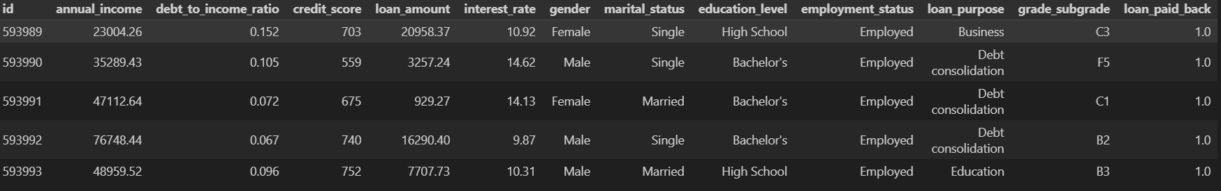
Hình 1.1: Dữ liệu bộ Dataset Predicting Loan Payback – Train

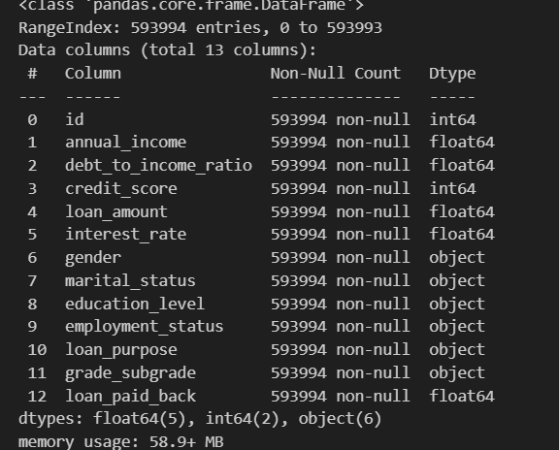
Hình 1.2: Thông tin từng cột của Dataset
    - Mô tả dữ liệu
Bộ dữ liệu được sử dụng trong nghiên cứu này bao gồm các thông tin liên quan đến đặc điểm tài chính, hồ sơ tín dụng và thuộc tính của khoản vay, được thu thập nhằm phục vụ cho bài toán dự đoán khả năng hoàn trả khoản vay của khách hàng. Các thuộc tính trong bộ dữ liệu phản ánh trực tiếp mức độ ổn định tài chính cũng như rủi ro tín dụng của người vay.
Mỗi quan sát trong bộ dữ liệu tương ứng với một khoản vay, được định danh bởi thuộc tính id. Thuộc tính này chỉ mang tính định danh và không được sử dụng trong quá trình huấn luyện mô hình.
- Nhóm biến tài chính và ứng dụng phản ánh năng lực tài chính và mức độ uy tín tín dụng của khách hàng, bao gồm:
- annual_income: thu nhập hằng năm của người vay, là chỉ báo quan trọng về khả năng chi trả khoản vay. Thu nhập cao thường đi kèm với rủi ro tín dụng thấp hơn.
- debt_to_income_ratio: tỷ lệ giữa tổng nợ và thu nhập của khách hàng. Đây là một trong những biến có ảnh hưởng mạnh nhất đến rủi ro tín dụng, do phản ánh trực tiếp gánh nặng tài chính hiện tại.
- credit_score: điểm tín dụng do các tổ chức tài chính đánh giá. Điểm tín dụng càng cao cho thấy lịch sử tín dụng tốt và khả năng trả nợ cao hơn.
- loan_amount: tổng số tiền vay của khách hàng. Các khoản vay lớn thường tiềm ẩn rủi ro cao hơn, đặc biệt khi không tương xứng với thu nhập.
- interest_rate: lãi suất áp dụng cho khoản vay. Lãi suất cao có thể làm gia tăng áp lực tài chính lên người vay, từ đó làm tăng nguy cơ vỡ nợ.
- Nhóm biến nhân khẩu học hành vi mô tả đặc điểm cá nhân và tình trạng kinh tế xã hội của người vay, bao gồm :
- gender : giới tính khách hàng
- martial_status : tình trạng hôn nhân của khách hàng
- education_level : trình độ học vấn của khách hàng
- employment _status : tình trạng việc làm hiện tại
- Nhóm biến liên quan đến khoản vay mô tả đặc điểm và rủi ro của khoản vay:
- loan_purpose: mục đích vay vốn (mua nhà, mua xe, giáo dục, y tế, …). Một số mục đích vay có mức độ rủi ro cao hơn các mục đích khác.

- grade_subgrade: xếp hạng rủi ro của khoản vay do tổ chức cho vay đánh giá (A1, A2, B1, B2, …). Biến này mang tính thứ bậc và có khả năng dự đoán rất cao đối với khả năng hoàn trả khoản vay.
- Biến mục tiêu mục tiêu của bài toán, biểu thị trạng thái hoàn trả khoản vay của khách hàng :
- 1: Khách hàng hoàn trả khoản vay
- 0: Khách hàng không hoàn trả khoản vay
Biến này được sử dụng làm nhãn (label) trong quá trình huấn luyện mô hình học máy nhằm dự đoán xác suất hoàn trả khoản vay.

- Dữ liệu bài toán là ba file csv gồm
- Train : 593994 dòng dữ liệu với 13 cột
- Test : 254569 dòng dữ liệu với 12 cột
- Submission : gồm cột id và cột dữ đoán
- Dữ liệu sau khi mô tả, ta có :
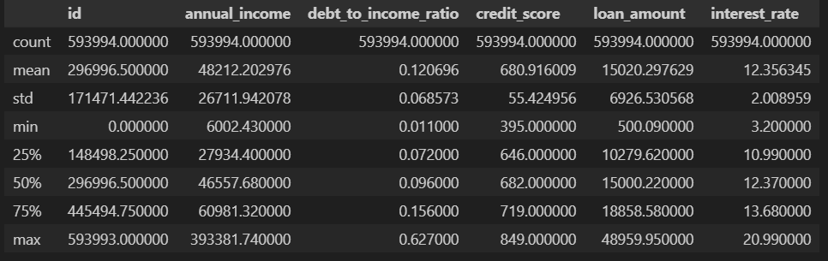
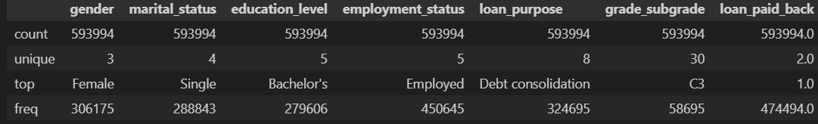
Hình 1.3: Mô tả dữ liệu từng cột của Dataset

  - Tiền xử lý dữ liệu
- Chuẩn hóa và làm sạch dữ liệu
- Loại bỏ dữ liệu ngoại lai
- Xử lí dữ liệu biến số
- Xử lí biến phân loại categorical
- Binary encoding
- Label/Ordinal encoding
- One-hot encoding
  - Trực quan dữ liệu
- Phân bố biến mục tiêu (loan_paid_back)
- Tỷ lệ / trung bình khả năng trả nợ theo các biến phân loại
- Phân phối các biến số theo trạng thái trả nợ
- Phân bố tổng quát của các biến số
- Heatmap tương quan giữa các biến số

CƠ SỞ LÝ THUYẾT

2.1 Pandas
    - Giới thiệu về Pandas
Pandas là một thư viện mã nguồn mở phổ biến trong Python, được xây dựng trên nền tảng NumPy, chuyên dùng để thao tác và phân tích dữ liệu. Với khả năng xử lý các loại dữ liệu đa dạng như chuỗi thời gian, bảng không đồng nhất và ma trận dữ liệu, Pandas mang lại trải nghiệm làm việc trực quan và linh hoạt cho người dung.
Thư viện này cho phép import dữ liệu từ nhiều nguồn như CSV, cơ sở dữ liệu SQL, và các định dạng đặc biệt khác. Sau khi nhập dữ liệu, người dùng có thể thực hiện các thao tác như chọn lọc (subsetting), cắt nhỏ (slicing), lọc (filtering), hợp nhất (merging), nhóm (groupBy), sắp xếp (re-ordering), và tái cấu trúc (re-shaping) dữ liệu một cách dễ dàng. Pandas cũng hỗ trợ xử lý dữ liệu mất mát bằng cách loại bỏ hoặc thay thế bằng giá trị khác.
Ngoài ra, Pandas tích hợp tốt với các thư viện như Matplotlib, SciPy và Scikit-Learn, giúp mở rộng khả năng phân tích và trực quan hóa. Với hiệu suất cao, Pandas có thể xử lý khối lượng dữ liệu lớn hiệu quả, là công cụ không thể thiếu cho các nhà phân tích dữ liệu.

2.1.2 Cài đặt Pandas
Để cài đặt Pandas, bạn có thể sử dụng hai phương pháp chính: Anaconda và Pip
- Anaconda: là một nền tảng phổ biến cho khoa học dữ liệu và học máy, cung cấp một môi trường dễ sử dụng để quản lý các gói và môi trường ảo. Để cài đặt Pandas thông qua Anaconda, bạn có thể sử dụng lệnh sau: conda install pandas
- Pip: Pip là trình quản lý gói chuẩn cho Python. Nếu bạn không sử dụng Anaconda, bạn có thể cài đặt Pandas thông qua Pip bằng lệnh sau: pip install pandas
Sau khi cài đặt, để sử dụng Pandas chúng ta cần khai báo: import pandas as pd. Cách viết ngắn gọn này là tiêu chuẩn phổ biến, giúp mã nguồn dễ đọc và tuân theo các quy ước trong cộng đồng Python. Dù có thể đặt tên khác, nhưng dùng pd là lựa chọn tối ưu và được khuyến khích dễ đọc và tuân theo các quy ước chung trong tài liệu và ví dụ.
  - Numpy
    - Giới thiệu về Numpy
Numpy là thư viện cốt lõi của Python dành cho khoa học máy tính, hỗ trợ xử lý các mảng nhiều chiều với kích thước lớn. Thư viện này cung cấp các hàm tối ưu hóa để thao tác trên các mảng, giúp thực hiện các phép tính nhanh chóng và hiệu quả. NumPy đặc biệt hữu ích trong các bài toán liên quan đến đại số tuyến tính, xử lý tín hiệu, và tính toán ma trận, làm cho việc thao tác và phân tích dữ liệu số trở nên đơn giản và hiệu quả hơn
    - Cài đặt Numpy
Để cài đặt NumPy, bạn có thể sử dụng hai phương pháp chính: Anaconda và Pip
- Anaconda: là một nền tảng phổ biến cho khoa học dữ liệu và học máy, cung cấp một môi trường dễ sử dụng để quản lý các gói môi trường ảo, bạn có thể tải bằng lệnh sau: conda install numpy
- Pip: Pip là trình quản lý gói chuẩn cho Python, bạn có thể tải bằng lệnh sau: pip install numpy
Sau khi cài đặt, cần khai báo thư viện NumPy để sử dụng trong mã nguồn Python. Thông thường, NumPy được khai báo gọn lại bằng lệnh import numpy as np
  - Matplotlib
    - Giới thiệu về Matplotlib
Để hỗ trợ các suy luận thống kê, trực quan hóa dữ liệu là bước không thể thiếu, và Matplotlib là một công cụ phổ biến trong Python. Đây là thư viện vẽ đồ thị mạnh mẽ, đặc biệt hữu ích khi kết hợp với Python và NumPy. Trong Matplotlib, module Pyplot thường được sử dụng nhất, cung cấp giao diện thân thiện, tương tự MATLAB nhưng dựa trên Python và hoàn toàn mã nguồn mở. Matplotlib cho phép tạo ra nhiều loại biểu đồ như biểu đồ đường, biểu đồ thanh, biểu đồ phân tán và hơn thế nữa, giúp phân tích dữ liệu hiệu quả và trực quan. Với sự linh hoạt và khả năng tùy chỉnh cao, người dùng dễ dàng tạo các hình ảnh trực quan đáp ứng nhu cầu cụ thể của mình.
    - Cài đặt Matplotlib
Để cài đặt Matplotlib, bạn có thể sử dụng hai phương pháp chính: Anaconda và Pip.
- Anaconda: là một nền tảng phổ biến cho khoa học dữ liệu và học máy cung cấp một môi trường dễ sử dụng để quản lý các gói và môi trường ảo lệnh cài đặt qua Anaconda: canda install matplolib.
- Pip: Pip là trình quản lý gói chuẩn cho Python. Lệnh cài đặt qua Pip: pip install matplotlib.
Sau khi cài đặt, bạn có thể bắt đầu sử dụng Matplotlib trong mã nguồn Python bằng cách khai báo: import matplotlib.pyplot as plt. Đây là cách viết tắt phổ biến, được cộng đồng Python sử dụng rộng rãi, giúp mã nguồn dễ đọc và tuân theo các quy ước chuẩn trong tài liệu và ví dụ.

  - Random Forset
Random Forest là một thuật toán học máy mạnh mẽ thuộc nhóm học máy giám sát (supervised learning) và thường được sử dụng cho các bài toán phân loại và hồi quy. Thuật toán này kết hợp nhiều cây quyết định (decision trees) để tạo thành một "rừng" cây, và kết quả cuối cùng được đưa ra dựa trên kết quả từ tất cả các cây trong rừng
    - Cấu trúc của Random Forest
Random Forest là một bộ phân loại học theo phương thức ensemble learning, tức là nó xây dựng nhiều mô hình đơn lẻ (các cây quyết định) và kết hợp chúng lại để đưa ra dự đoán chính xác hơn.

- Cây quyết định (Decision Trees): Mỗi cây quyết định trong Random Forest là một cây riêng biệt được xây dựng bằng cách sử dụng một tập con ngẫu nhiên của dữ liệu và các đặc trưng.

- Quy trình Ensemble: Sau khi các cây quyết định được xây dựng, kết quả của mỗi cây sẽ được lấy (dựa trên đa số phiếu bầu cho phân loại hoặc giá trị trung bình cho hồi quy) để đưa ra dự đoán cuối cùng.

    - Cách thức hoạt động của Random Forest
- Tạo ra các cây quyết định:
- Tạo ra một tập hợp các mẫu ngẫu nhiên từ tập huấn luyện bằng cách sử dụng Bootstrap sampling (hay còn gọi là sampling với thay thế).
- Tại mỗi nút trong cây, thay vì thử tất cả các đặc trưng để chia, thuật toán chỉ chọn một tập con ngẫu nhiên của các đặc trưng để tạo sự đa dạng giữa các cây.
- Dự đoán từ mỗi cây:
- Phân loại: mỗi cây đưa ra một dự đoán phân loại. Random Forest sẽ chọn kết quả dự đoán mà cây quyết định chiếm số phiếu bầu cao nhất.
- Hồi quy: kết quả dự đoán là giá trị trung bình của tất cả các cây trong rừng

    - Ứng dụng của Random Forest
- Phân loại: ví dụ như phân loại email thành thư rác và không phải thư rác, phân loại khách hàng thành nhóm có thể mua và không thể mua, hoặc phân loại bệnh nhân có nguy cơ mắc bệnh hay không.
- Hồi quy: ví dụ như dự đoán giá trị của bất động sản, giá cổ phiếu, hay giá trị của các biến liên tục khác.
- Phân tích tầm quan trọng đặc trưng: Random Forest có thể được sử dụng để phân tích các yếu tố quan trọng trong tập dữ liệu, giúp xác định các đặc trưng có ảnh hưởng mạnh đến dự đoán.

  - Logistic Regression
Logistic Regression là một thuật toán học máy cơ bản và phổ biến thuộc nhóm học máy giám sát (supervised learning). Mặc dù có tên là "hồi quy", nhưng thuật toán này chủ yếu được sử dụng cho các bài toán phân loại nhị phân (binary classification), nơi kết quả dự đoán chỉ nằm trong hai trạng thái (ví dụ: Có bệnh hoặc Không có bệnh).

    - Cấu trúc của Logistic Regression
Logistic Regression hoạt động dựa trên việc thiết lập mối quan hệ giữa các biến độc lập (các chỉ số sức khỏe) và xác suất xảy ra của một biến phụ thuộc (khả năng mắc bệnh).
- Hàm Tuyến tính: Thuật toán bắt đầu bằng cách tính tổng trọng số của các đặc trưng đầu vào (như BMI, Glucose, tuổi...).
- Hàm Sigmod: Điểm khác biệt cốt lõi là việc đưa kết quả của hàm tuyến tính qua hàm Sigmoid (S-shape). Hàm này có nhiệm vụ nén mọi giá trị đầu vào vào khoảng từ 0 đến 1, đại diện cho mức xác suất.

    - Cách thức hoạt động của Logistic Regression
a) Tính toán xác suất:
- Thuật toán gán cho mỗi đặc trưng đầu vào một trọng số ($w$) thể hiện mức độ ảnh hưởng của nó. Ví dụ, chỉ số Glucose thường có trọng số cao vì nó ảnh hưởng mạnh đến bệnh tiểu đường.
- Hàm Sigmoid sẽ tính toán dựa trên các trọng số này để trả về một con số xác suất (ví dụ: 0.75 tương đương 75%).
b) Quyết định phân loại:
- Một ngưỡng (thông thường là 0.5) được thiết lập để đưa ra kết luận cuối cùng.
- Nếu xác suất >= 5 mô hình dự đoán là "Có nguy cơ".
- Nếu xác suất < 5 mô hình dự đoán là "Bình thường".

    - Ứng dụng của Logistic Regression
- Phân loại y khoa: Dự đoán khả năng mắc các bệnh mãn tính như tiểu đường, tim mạch dựa trên các chỉ số xét nghiệm lâm sàng.
- Tín dụng ngân hàng: Đánh giá khả năng một khách hàng có thể trả nợ đúng hạn hay không.
- Phân tích tác động: Giúp xác định các yếu tố nguy cơ hàng đầu (như BMI hay huyết áp) ảnh hưởng như thế nào đến khả năng mắc bệnh thông qua các hệ số hồi quy.

    - Loss Funcion
Hàm mất mát trong hồi quy tuyến tính là Mean Squared Error (MSE), tính toán trung bình bình phương sai số giữa các giá trị thực tế và giá trị dự đoán:
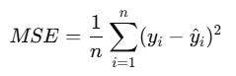

    - Các loại Logistic Regression
- Single Logistic Regression (hồi huy Logistic đơn biến): Khi có chỉ một biến độc lập (feature), mô hình trở thành một đường thẳng trong không gian 2 chiều.
- Multiple Logistic Regression (hồi quy Logistic đa biến): Khi có nhiều biến độc lập, mô hình trở thành một siêu phẳng trong không gian n chiều

  - Thuật toán LightGBM
    - Ensemble Learning và Gradient Boosting
Ensemble Learning là nhóm các phương pháp học máy dựa trên ý tưởng kết hợp nhiều mô hình học yếu (weak learners) để tạo thành một mô hình học mạnh (strong learner). Thay vì dựa vào một mô hình đơn lẻ, ensemble learning khai thác sự đa dạng giữa các mô hình thành phần nhằm cải thiện độ chính xác và khả năng tổng quát hóa.
Trong các phương pháp ensemble, Boosting là một hướng tiếp cận quan trọng, trong đó các mô hình được huấn luyện tuần tự, mỗi mô hình mới tập trung học tốt hơn trên các mẫu mà mô hình trước đó dự đoán sai. Gradient Boosting là một dạng boosting phổ biến, trong đó quá trình học được diễn giải dưới góc nhìn tối ưu hóa hàm mất mát bằng gradient.
Cụ thể, tại mỗi bước, mô hình mới được huấn luyện để xấp xỉ phần dư (residual) của mô hình hiện tại, từ đó dần dần cải thiện chất lượng dự đoán tổng thể
    - Gradient Boosting Decision Trees (GBDT)
Gradient Boosting Decision Trees (GBDT) là một thuật toán ensemble kết hợp giữa cây quyết định và gradient boosting. Trong GBDT, mỗi mô hình thành phần là một cây quyết định, và các cây được xây dựng tuần tự nhằm giảm thiểu hàm mất mát của toàn bộ mô hình.
GBDT có khả năng:
- Mô hình hóa các mối quan hệ phi tuyến
- Tự động xử lý tương tác giữa các đặc trưng
- Hoạt động hiệu quả trên dữ liệu có cấu trúc bảng (tabular data)
Tuy nhiên, các phiên bản GBDT truyền thống gặp hạn chế về tốc độ huấn luyện và khả năng mở rộng khi dữ liệu lớn hoặc số lượng đặc trưng cao.
    - LightGBM – Nguyên lý hoạt động
LightGBM (Light Gradient Boosting Machine) là một cải tiến của GBDT, được thiết kế nhằm tăng tốc độ huấn luyện và giảm tiêu thụ tài nguyên, đồng thời vẫn duy trì độ chính xác cao.
Khác với các thuật toán GBDT truyền thống thường sử dụng chiến lược level-wise growth (mở rộng cây theo từng tầng), LightGBM áp dụng chiến lược leaf-wise growth, trong đó tại mỗi bước, thuật toán chọn lá có mức giảm hàm mất mát lớn nhất để tiếp tục phân tách. Cách tiếp cận này giúp LightGBM hội tụ nhanh hơn và đạt hiệu quả cao hơn trong nhiều bài toán thực tế.
Ngoài ra, LightGBM sử dụng một số kỹ thuật tối ưu quan trọng:
- Histogram-based algorithm: rời rạc hóa các giá trị liên tục thành các bin để tăng tốc tính toán
- Efficient handling of sparse data: xử lý hiệu quả dữ liệu thưa
- Parallel learning: hỗ trợ huấn luyện song song

    - Các biến thể và chế độ hoạt động của LightGBM
LightGBM hỗ trợ nhiều chế độ và dạng bài toán khác nhau, bao gồm:
- Binary Classification: phân loại nhị phân, phù hợp với bài toán dự đoán khả năng hoàn trả khoản vay
- Multiclass Classification: phân loại đa lớp
- Regression: bài toán hồi quy
- Ranking: xếp hạng (Learning to Rank)
Trong phạm vi nghiên cứu này, LightGBM được sử dụng ở chế độ binary classification, với mục tiêu là dự đoán xác suất khách hàng hoàn trả khoản vay. Đầu ra của mô hình là một giá trị xác suất liên tục, từ đó có thể điều chỉnh ngưỡng quyết định (threshold) tùy theo chiến lược quản lý rủi ro.
    - LightGBM trong bài toán rủi ro tín dụng
LightGBM đặc biệt phù hợp với các bài toán credit risk modeling nhờ các đặc điểm sau:
- Khả năng xử lý tốt dữ liệu phi tuyến và tương tác phức tạp
- Hiệu quả trên dữ liệu mất cân bằng, phổ biến trong các bài toán tín dụng
- Độ chính xác cao và khả năng mở rộng tốt
- Phù hợp với dữ liệu bảng chứa nhiều loại đặc trưng tài chính và hành vi
Do đó, LightGBM được lựa chọn làm mô hình chính trong bài toán dự đoán khả năng hoàn trả khoản vay trong nghiên cứu này

  - Tối ưu siêu tham số với Random Search
    - Bài toán tối ưu siêu tham số trong học máy
Trong các mô hình học máy, đặc biệt là các mô hình ensemble dựa trên cây quyết định như LightGBM, hiệu năng của mô hình phụ thuộc mạnh vào các siêu tham số (hyperparameters). Các siêu tham số này kiểm soát độ phức tạp của mô hình, tốc độ học cũng như khả năng tổng quát hóa trên dữ liệu chưa quan sát.
Việc lựa chọn siêu tham số phù hợp là một bài toán tối ưu, trong đó mục tiêu là tìm ra tập giá trị siêu tham số giúp mô hình đạt hiệu quả tốt nhất theo một thước đo đánh giá xác định, chẳng hạn như AUC-ROC trong bài toán phân loại tín dụng.
    - Hạn chế của Grid Search
Grid Search là phương pháp tối ưu siêu tham số phổ biến, trong đó tất cả các tổ hợp giá trị trong không gian siêu tham số được duyệt một cách có hệ thống. Tuy nhiên, phương pháp này gặp phải một số hạn chế đáng kể:
- Không gian siêu tham số thường rất lớn, dẫn đến chi phí tính toán cao
- Nhiều siêu tham số không ảnh hưởng đáng kể đến hiệu năng mô hình
- Thời gian huấn luyện tăng theo cấp số nhân khi số siêu tham số tăng
Trong bối cảnh các mô hình phức tạp như LightGBM, việc áp dụng Grid Search trở nên kém hiệu quả và không khả thi trong thực tế.
    - Random Search – Nguyên lý hoạt động
Random Search là một phương pháp tối ưu siêu tham số trong đó các tổ hợp siêu tham số được lấy mẫu ngẫu nhiên từ không gian tìm kiếm xác định trước. Thay vì duyệt toàn bộ không gian, Random Search chỉ đánh giá một số lượng giới hạn các cấu hình được chọn ngẫu nhiên.
Theo các nghiên cứu thực nghiệm, Random Search thường cho hiệu quả tương đương hoặc thậm chí tốt hơn Grid Search trong cùng giới hạn thời gian tính toán, đặc biệt khi chỉ một số ít siêu tham số thực sự có ảnh hưởng lớn đến hiệu năng mô hình.
    - RandomSearchCV trong bối cảnh huấn luyện mô hình
RandomSearchCV là một kỹ thuật kết hợp giữa Random Search và Cross-Validation, cho phép đánh giá hiệu năng của mỗi cấu hình siêu tham số một cách ổn định và đáng tin cậy hơn. Thay vì dựa trên một lần chia dữ liệu, RandomSearchCV sử dụng nhiều lần chia (folds) để ước lượng hiệu năng trung bình của mô hình.
Trong nghiên cứu này, RandomSearchCV được sử dụng nhằm:
- Tìm kiếm tập siêu tham số phù hợp cho mô hình LightGBM
- Cân bằng giữa hiệu năng mô hình và chi phí tính toán
- Giảm nguy cơ overfitting do lựa chọn tham số không phù hợp.
    - Vai trò của Random Search trong bài toán rủi ro tín dụng
Trong bài toán dự đoán khả năng hoàn trả khoản vay, dữ liệu thường có độ phức tạp cao và phân phối mất cân bằng. Do đó, việc tối ưu siêu tham số đóng vai trò quan trọng trong việc kiểm soát độ phức tạp của mô hình và đảm bảo khả năng tổng quát hóa.
Random Search cho phép khám phá không gian siêu tham số một cách hiệu quả, giúp mô hình LightGBM đạt được hiệu năng tốt hơn trong việc phân biệt giữa khách hàng rủi ro cao và rủi ro thấp, từ đó hỗ trợ quá trình đánh giá rủi ro tín dụng một cách đáng tin cậy.
  - Thước đo đánh giá mô hình (Evaluation Metrics)
    - Vấn đề đánh giá mô hình trong bài toán rủi ro tín dụng
Trong bài toán dự đoán khả năng hoàn trả khoản vay, việc đánh giá mô hình không chỉ đơn thuần là đo độ chính xác dự đoán, mà còn liên quan trực tiếp đến rủi ro tài chính và quyết định kinh doanh. Sai lầm trong dự đoán giữa hai nhóm khách hàng trả nợ và không trả nợ có mức độ ảnh hưởng không cân xứng, do đó việc lựa chọn thước đo đánh giá phù hợp là yếu tố then chốt.
Đặc biệt, dữ liệu trong các bài toán tín dụng thường có sự mất cân bằng, khi số lượng khách hàng hoàn trả khoản vay chiếm đa số. Trong bối cảnh này, các thước đo đơn giản như Accuracy không phản ánh đầy đủ chất lượng của mô hình
    - Ma trận nhầm lẫn (Confusion Matrix)
Ma trận nhầm lẫn là công cụ cơ bản để đánh giá kết quả phân loại nhị phân, bao gồm bốn thành phần:
- True Positive (TP): dự đoán đúng khách hàng hoàn trả khoản vay
- True Negative (TN): dự đoán đúng khách hàng không hoàn trả khoản vay
- False Positive (FP): dự đoán nhầm khách hàng rủi ro cao thành rủi ro thấp
- False Negative (FN): dự đoán nhầm khách hàng rủi ro thấp thành rủi ro cao
Trong bài toán tín dụng, False Positive thường gây hậu quả nghiêm trọng hơn, do ngân hàng có thể cho vay đối với khách hàng không có khả năng hoàn trả, dẫn đến tổn thất tài chính
    - Đường cong ROC và chỉ số AUC
a) ROC Curve
Đường cong ROC (Receiver Operating Characteristic) biểu diễn mối quan hệ giữa:
True Positive Rate (TPR) – tỷ lệ dự đoán đúng khách hàng trả nợ
False Positive Rate (FPR) – tỷ lệ dự đoán nhầm khách hàng không trả nợ
khi thay đổi ngưỡng phân loại (threshold). ROC Curve cho phép đánh giá hiệu năng mô hình trên toàn bộ dải ngưỡng, thay vì tại một ngưỡng cố định.
b) AUC (Area Under the Curve)
AUC là diện tích dưới đường cong ROC và là một trong những thước đo phổ biến nhất trong các bài toán rủi ro tín dụng. AUC phản ánh khả năng phân biệt của mô hình giữa hai nhóm khách hàng:
- AUC ≈ 0.5: mô hình không có khả năng phân biệt
- AUC → 1.0: mô hình phân biệt rất tốt
Ưu điểm của AUC là:
- Ít bị ảnh hưởng bởi mất cân bằng dữ liệu
- Không phụ thuộc vào một ngưỡng phân loại cụ thể
- Phù hợp với mục tiêu dự đoán xác suất rủi ro
Do đó, AUC được sử dụng làm thước đo chính trong nghiên cứu này
    - Ngưỡng phân loại (Threshold) và ý nghĩa kinh doanh
Mặc dù mô hình học máy đầu ra một giá trị xác suất, việc ra quyết định trong thực tế thường yêu cầu chuyển đổi xác suất này thành nhãn nhị phân thông qua một ngưỡng phân loại (threshold).
Ngưỡng mặc định thường được chọn là 0.5, tuy nhiên trong bài toán tín dụng, ngưỡng này không nhất thiết là tối ưu. Việc điều chỉnh threshold cho phép ngân hàng:
- Giảm thiểu rủi ro mất vốn (giảm False Positive)
- Hoặc mở rộng tập khách hàng (tăng approval rate)
Do đó, threshold cần được lựa chọn dựa trên chiến lược quản lý rủi ro, thay vì chỉ dựa trên độ chính xác thống kê.
    - Lý do không sử dụng Accuracy làm thước đo chính
Accuracy đo tỷ lệ dự đoán đúng trên toàn bộ tập dữ liệu, tuy nhiên trong bối cảnh dữ liệu mất cân bằng, một mô hình có thể đạt Accuracy cao ngay cả khi không có khả năng phát hiện khách hàng rủi ro.
Ví dụ, nếu phần lớn khách hàng đều hoàn trả khoản vay, một mô hình luôn dự đoán “trả nợ” vẫn có Accuracy cao nhưng hoàn toàn vô giá trị trong thực tế. Do đó, Accuracy không được sử dụng làm thước đo đánh giá chính trong nghiên cứu này.

NỘI DUNG THỰC HIỆN VÀ KẾT QUẢ
  - Quy trình tổng thế
Quy trình thực hiện trong nghiên cứu này được xây dựng nhằm mô phỏng một quy trình phát triển mô hình học máy gần với thực tế, từ giai đoạn xử lý dữ liệu, huấn luyện mô hình cho đến đánh giá trên tập dữ liệu độc lập và triển khai thử nghiệm dưới dạng ứng dụng demo. Toàn bộ quy trình được chia thành các bước chính như sau:
Đầu tiên, dữ liệu huấn luyện được khám phá và kiểm tra tổng quan nhằm hiểu rõ cấu trúc, phân phối và các đặc điểm quan trọng của bộ dữ liệu. Bước này giúp phát hiện các vấn đề tiềm ẩn như dữ liệu thiếu, dữ liệu ngoại lai và sự mất cân bằng của biến mục tiêu, từ đó làm cơ sở cho các quyết định tiền xử lý tiếp theo.
Tiếp theo, dữ liệu được tiền xử lý để đảm bảo tính nhất quán và khả năng sử dụng cho mô hình học máy. Quá trình này bao gồm chuẩn hóa kiểu dữ liệu, xử lý giá trị thiếu, mã hóa các biến phân loại và loại bỏ các thuộc tính không mang ý nghĩa dự đoán. Song song với đó, một số đặc trưng mới được thiết kế nhằm phản ánh rõ hơn gánh nặng tài chính và mức độ rủi ro tín dụng của khách hàng.
Sau khi dữ liệu được chuẩn bị hoàn chỉnh, mô hình học máy được xây dựng và huấn luyện trên tập dữ liệu huấn luyện. Trong nghiên cứu này, mô hình LightGBM được lựa chọn làm mô hình chính nhờ khả năng xử lý hiệu quả dữ liệu bảng và các mối quan hệ phi tuyến. Quá trình huấn luyện được kết hợp với tối ưu siêu tham số bằng phương pháp RandomSearchCV nhằm cải thiện hiệu năng và khả năng tổng quát hóa của mô hình.
Sau khi mô hình đạt hiệu năng ổn định trên tập huấn luyện và kiểm tra nội bộ, mô hình được áp dụng để dự đoán trên tập dữ liệu kiểm tra độc lập (test set) do Kaggle cung cấp. Kết quả dự đoán được định dạng theo yêu cầu của cuộc thi và nộp lên hệ thống Kaggle để đánh giá khách quan thông qua điểm số (leaderboard score). Bước này giúp kiểm tra khả năng tổng quát hóa của mô hình trên dữ liệu chưa từng quan sát, đồng thời phản ánh hiệu năng trong một bối cảnh gần với triển khai thực tế.
Cuối cùng, để minh họa khả năng ứng dụng của mô hình, một ứng dụng demo đơn giản được xây dựng bằng Streamlit. Ứng dụng cho phép nhập các thông tin cơ bản của khách hàng và hiển thị xác suất hoàn trả khoản vay do mô hình dự đoán. Việc xây dựng demo không nhằm mục đích triển khai sản phẩm hoàn chỉnh, mà nhằm chứng minh tính khả thi của mô hình trong việc hỗ trợ ra quyết định trong thực tế.
Toàn bộ quy trình trên đảm bảo sự liên kết chặt chẽ giữa dữ liệu, mô hình, đánh giá và khả năng ứng dụng, phù hợp với mục tiêu nghiên cứu của bài toán dự đoán khả năng hoàn trả khoản vay.
  - Xử lý dữ liệu ban đầu
Việc này là việc cơ bản nhất trong học mấy hay phân tích dữ liệu, bao gồm các quy trình như kiểm tra dữ liệu thiếu, chuyển đổi kiểu dữ liệu, xử lý các dữ liệu ngoại lai
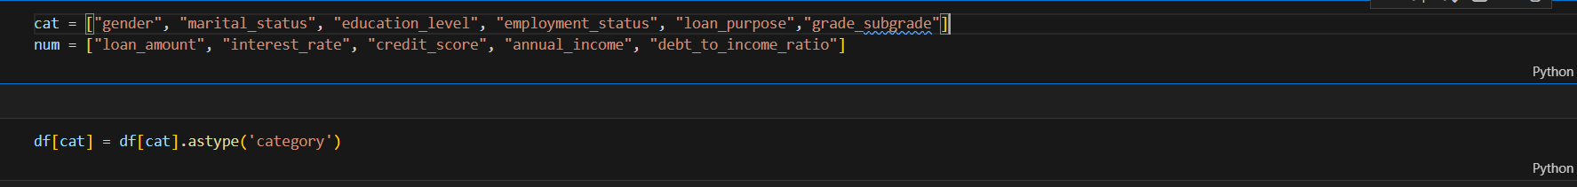
Hình 3.1: Chuyển đổi dữ liệu thành category
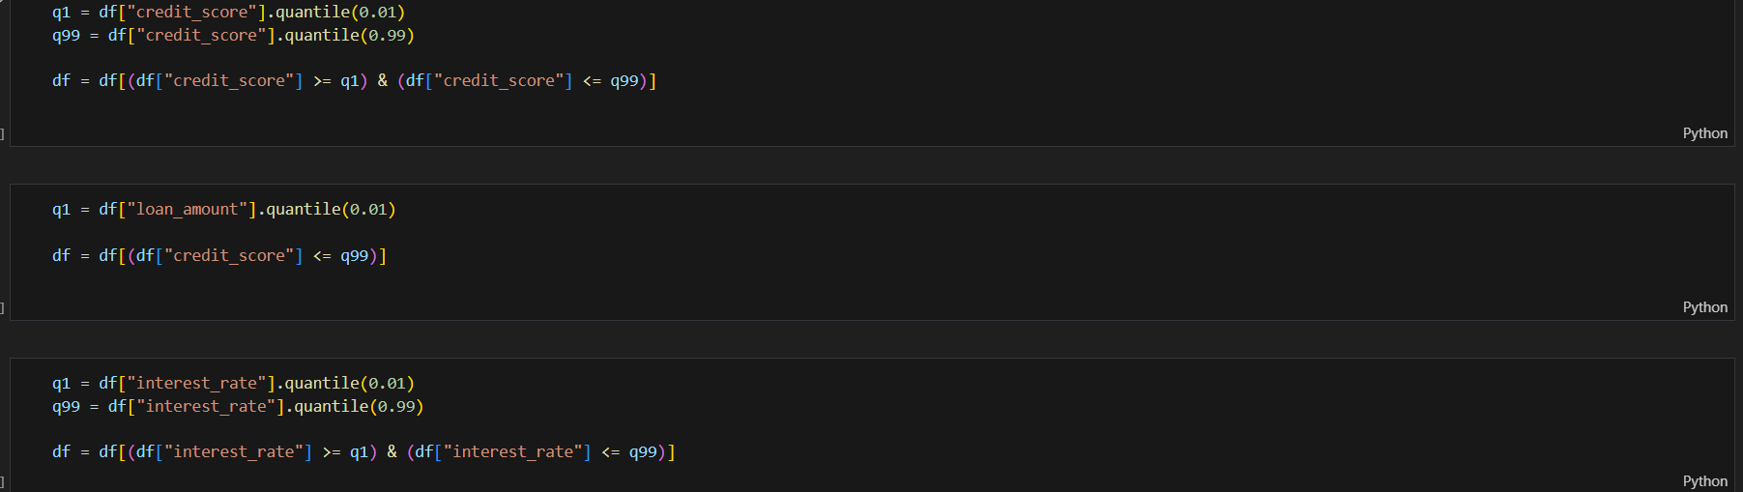
Hình 3.2: Chuyển đổi dữ liệu thành category
Với bài toán này việc tiền xử lí là khá cơ bản, vì dữ liệu đã khá sạch sẽ từ ban đầu, tiếp đây ta sẽ đi đến khai phá dữ liệu

  - Khai phá dữ liệu (EDA)
    - Thống kê cơ bản
- Thống kê mô tả theo nhãn liên tục numerical
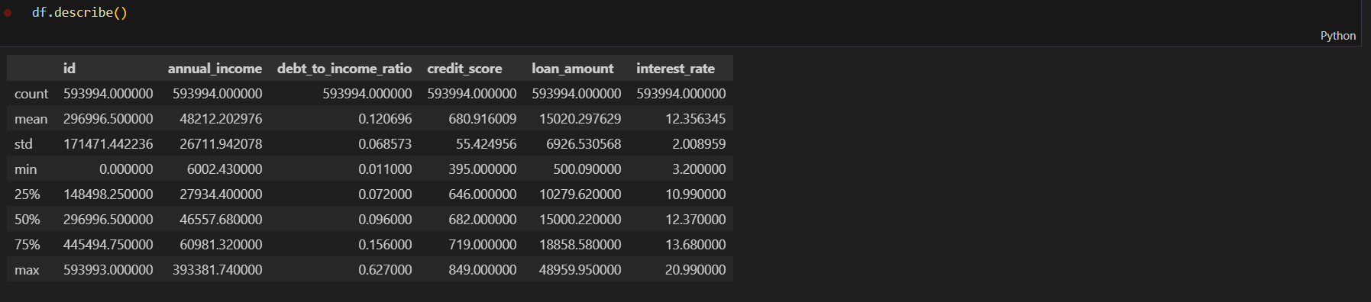
Hình 3.3: Thống kê mô tả theo numerical
Khi phân tích ta sẽ đi vào sâu hơn vào từng feature đây chỉ là bản tóm tắt.

- Thống kê theo nhãn phân loại category
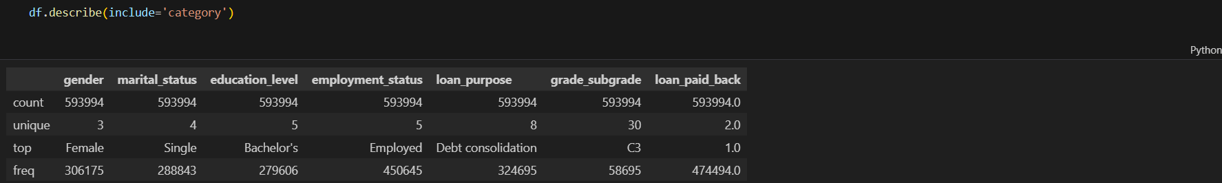
Hình 3.4: Thông kê theo biểu đồ phân loại

- Phân bố tình trạng của các khoản vay
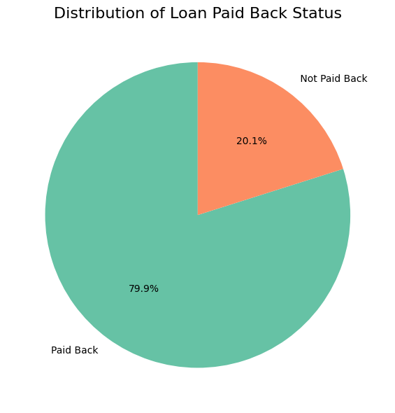
Hình 3.4: Phân bố tình trạng trả nợ khoản vay
Biểu đồ phân bố của biến mục tiêu cho thấy tỷ lệ khách hàng hoàn trả khoản vay chiếm khoảng 79.9%, trong khi tỷ lệ khách hàng không hoàn trả chiếm khoảng 20.1%. Điều này cho thấy bộ dữ liệu có sự mất cân bằng nhất định, tuy nhiên mức độ mất cân bằng không quá nghiêm trọng so với nhiều bài toán rủi ro tín dụng trong thực tế.
Với quy mô dữ liệu lớn, lên tới 593,994 quan sát, số lượng mẫu thuộc lớp thiểu số (không hoàn trả khoản vay) vẫn đủ lớn để mô hình học được các đặc trưng đại diện cho hành vi rủi ro. Do đó, trong nghiên cứu này, việc xử lý mất cân bằng dữ liệu không được đặt làm ưu tiên chính, thay vào đó tập trung vào việc lựa chọn mô hình và thước đo đánh giá phù hợp để phản ánh đúng khả năng phân biệt rủi ro tín dụng.
    - Biểu đồ nhãn theo đặc trưng phân loại
Trong phần này, các đặc trưng phân loại được phân tích thông qua biểu đồ thể hiện tỷ lệ trung bình hoàn trả khoản vay (paid-back rate) theo từng nhóm giá trị của đặc trưng. Cách tiếp cận này cho phép đánh giá trực tiếp mức độ ảnh hưởng của từng đặc trưng phân loại đến khả năng hoàn trả khoản vay, thay vì chỉ quan sát phân bố số lượng mẫu.
Paid-back rate được hiểu là xác suất trung bình khách hàng thuộc một nhóm cụ thể sẽ hoàn trả khoản vay, do đó phản ánh rõ ràng mức độ rủi ro tương đối giữa các nhóm. Việc sử dụng biểu đồ này giúp hạn chế ảnh hưởng của sự chênh lệch về quy mô mẫu giữa các nhóm, đồng thời phù hợp với mục tiêu dự đoán xác suất trong bài toán rủi ro tín dụng.
Các biểu đồ được xây dựng lần lượt cho từng đặc trưng phân loại như giới tính, tình trạng hôn nhân, trình độ học vấn, tình trạng việc làm và mục đích vay vốn. Kết quả cho thấy paid-back rate có sự khác biệt đáng kể giữa các nhóm, cho thấy các đặc trưng phân loại đóng vai trò quan trọng trong việc phân biệt mức độ rủi ro tín dụng của khách hàng
Vì vậy ta sẽ dùng dòng lênh như sau
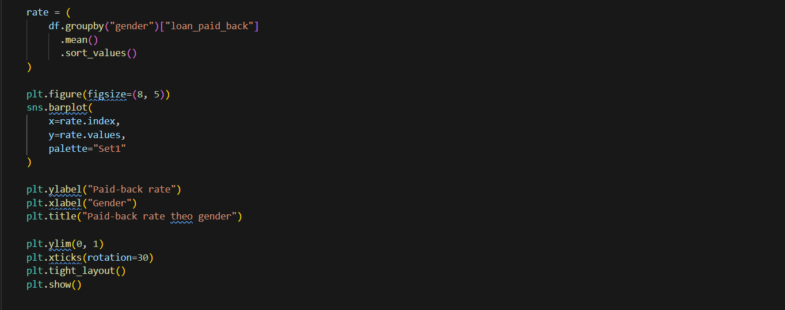
Hình 3.5: Dòng lệnh vẽ biểu đồ
Phần groupby hoàn toàn có thể thay đổi thành các đặc trung là categorical hay đặc trung phân loại để có thể thực hiện tương tự.
- Các đặc trưng phân loại theo nhãn
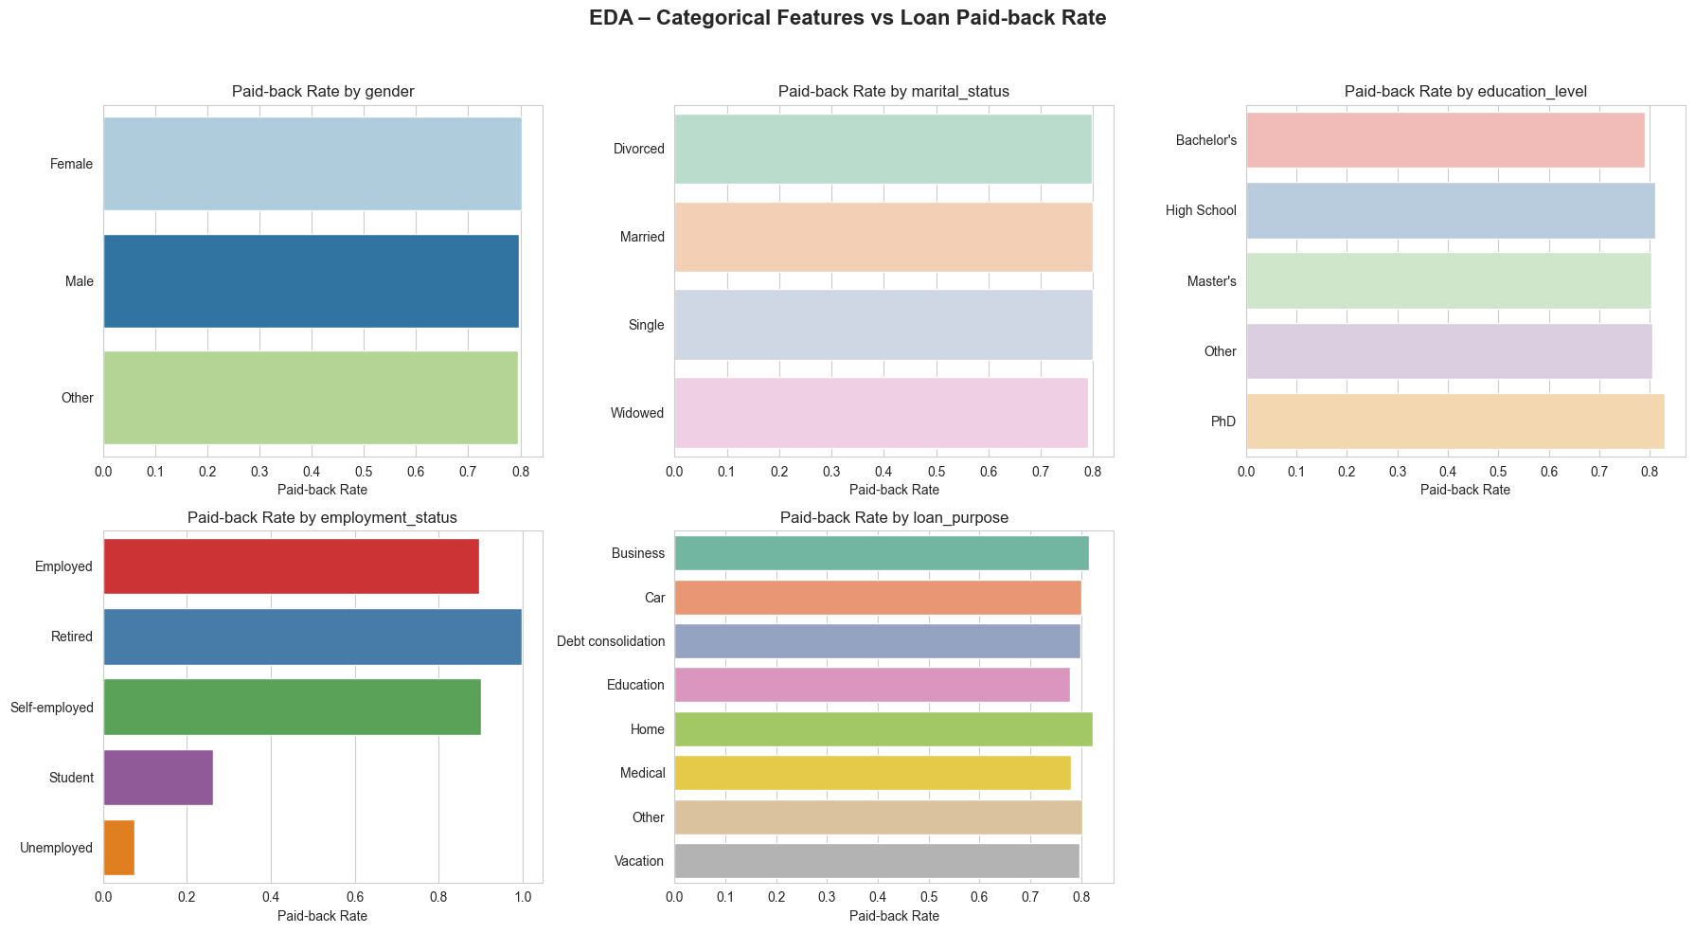
Hình 3.6 : Các đặc trưng categorical so với nhãn
Ta có thể thấy được ở đây rằng là biểu đồ thể hiện khá rõ ràng ảnh hưởng của từng feature một đến với cả cả khả năng trả nợ.
Một số nhãn như giới tính, tính trạng hôn nhân, hay học hàm không quá ảnh hưởng đến khả năng trả nợ của họ. Tuy nhiên vì lượng dữ liệu không hể nhỏ 593994 dòng dữ liệu vì vậy cũng không thể xem thường những điều quá nhỉ này, ví dụ như với học hàm dù là chênh lệch nhỏ nhưng đo cũng là con số khá lớn.
Nó sẽ ảnh hưởng đến mô hình học máy ví dụ nếu dữ liệu của từng đặc trưng quá mất cân bằng. Còn bên cạnh đó nó vẫn sẽ là feature tiềm năng
Và chúng ta sẽ đi sâu vào 2 đặc trưng tiềm năng nhất là tình trạng công việc và mục đích vay
- Đặc trưng tình trạng công việc
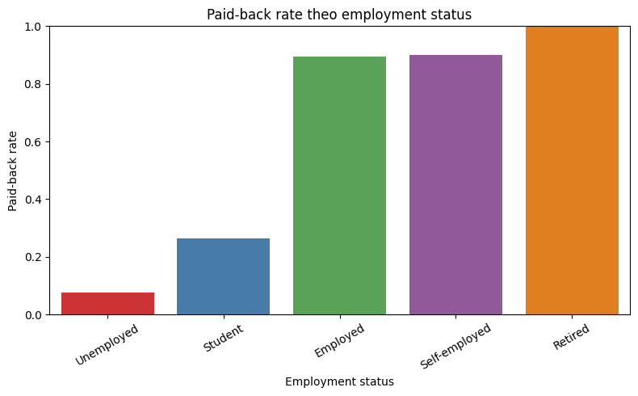
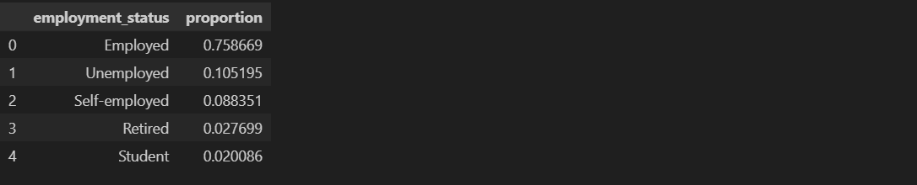
Hình 3.7 : Phân bổ tình trạng công việc và nó với nhãn
Kết quả phân tích cho thấy nhóm khách hàng đã nghỉ hưu (Retired) có tỷ lệ hoàn trả khoản vay đạt mức rất cao, xấp xỉ 100%. Điều này cho thấy nhóm này có mức độ rủi ro tín dụng thấp trong bộ dữ liệu đang xét. Tuy nhiên, nhóm khách hàng nghỉ hưu chỉ chiếm khoảng 2.7% tổng số quan sát, do đó mặc dù tín hiệu rất rõ ràng, kết luận cần được xem xét trong bối cảnh quy mô mẫu tương đối nhỏ.
Nhóm khách hàng đang đi làm (Employed) và tự kinh doanh (Self-employed) cũng thể hiện khả năng hoàn trả khoản vay cao, với paid-back rate đều trên 80%. Đồng thời, hai nhóm này chiếm phần lớn dữ liệu, với tổng tỷ trọng vượt quá 80%, cho thấy đây là hai nhóm khách hàng đóng vai trò chủ đạo trong việc hình thành ranh giới phân biệt của mô hình dự đoán rủi ro tín dụng.
Ngược lại, các nhóm không có việc làm (Unemployed) và học sinh/sinh viên (Student) có tỷ lệ hoàn trả khoản vay thấp hơn đáng kể. Đặc biệt, nhóm không có việc làm có paid-back rate dưới 10% và chiếm khoảng 10% dữ liệu, cho thấy đây là nhóm có mức độ rủi ro tín dụng rất cao. Nhóm học sinh/sinh viên có khả năng hoàn trả khoản vay ở mức khoảng 30%, tuy chiếm tỷ trọng nhỏ (khoảng 2.7%), nhưng vẫn phản ánh sự thiếu ổn định tài chính của nhóm này.
Những kết quả trên cho thấy tình trạng việc làm là một đặc trưng phân loại có khả năng phân biệt rủi ro tín dụng mạnh, đặc biệt hữu ích cho các mô hình dự đoán xác suất và đánh giá hiệu năng thông qua các thước đo như ROC–AUC.
- Đặc trưng mục đích vay
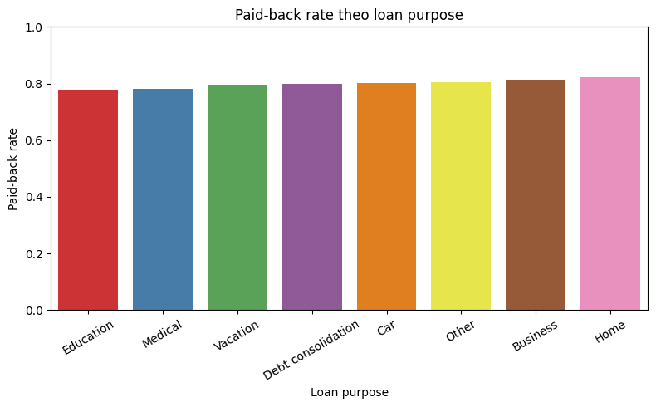
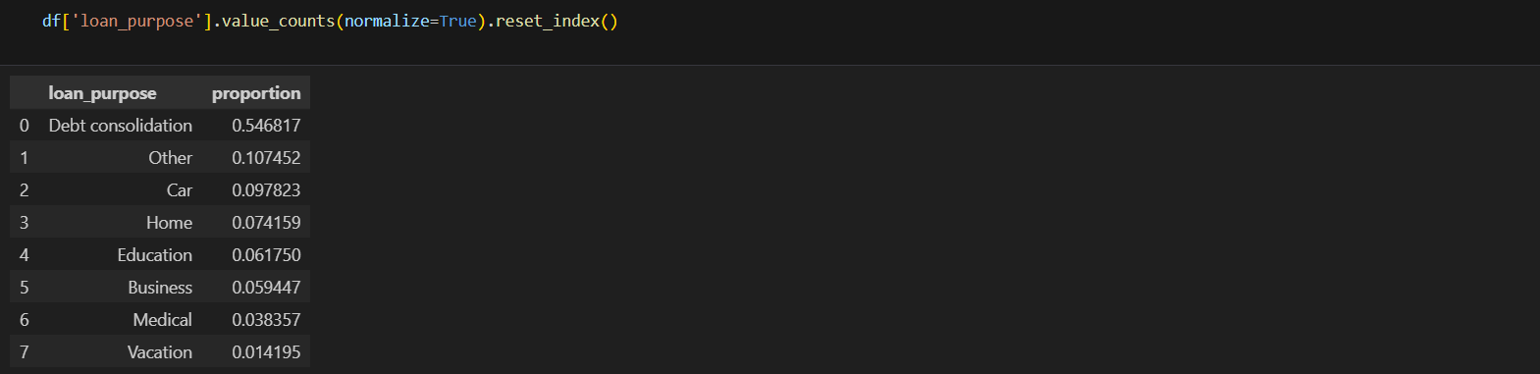
Hình 3.8 Phân bổ mục đích vay và nó với nhãn

Với mục đích vay thì gần như là nó tương đương, khi chỉ là chênh lệch rất nhỏ thôi nhưng đều từ 80% trở lên là sẽ trả nợ. Tuy vậy đây vẫn sẽ là một nhãn tiềm năng tuy bị mất cân bằng dữ liệu nhưng ta sẽ mã hóa nó về low medium và high
    - Biểu đồ đặc trưng liên tục numerical
Đối với các đặc trưng liên tục, phân tích được thực hiện nhằm đánh giá phân phối dữ liệu theo từng trạng thái hoàn trả khoản vay, từ đó hiểu rõ hơn mối quan hệ giữa các biến số và mức độ rủi ro tín dụng. Việc so sánh phân phối của các biến liên tục theo nhãn cho phép nhận diện sự khác biệt về hành vi giữa nhóm khách hàng hoàn trả và không hoàn trả khoản vay.
Bên cạnh đó, các biểu đồ phân phối cũng được sử dụng để phát hiện sự tồn tại của các giá trị ngoại lai (outliers) và mức độ lệch của dữ liệu. Những quan sát này đóng vai trò quan trọng trong việc đưa ra quyết định xử lý dữ liệu phù hợp, nhằm hạn chế ảnh hưởng tiêu cực của các giá trị cực đoan đối với quá trình huấn luyện mô hình.
Ngoài việc đánh giá phân phối, phân tích các đặc trưng liên tục còn giúp xem xét khả năng biến đổi hoặc phân đoạn đặc trưng (feature transformation / discretization) trong trường hợp mối quan hệ giữa biến và nhãn không mang tính tuyến tính. Việc tạo ra các nhóm giá trị mới từ biến liên tục có thể giúp một số mô hình học máy khai thác tốt hơn thông tin rủi ro tiềm ẩn trong dữ liệu.
Biểu đồ so với bản thân :
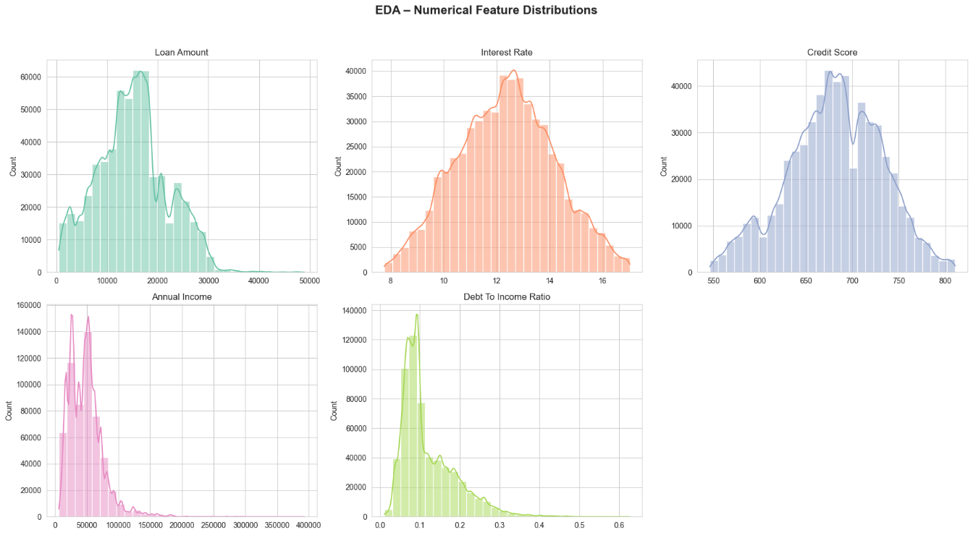
Hình 3.9 Phân bổ giữa các đặc trưng liên tục
Các biểu đồ phân phối cho thấy các đặc trưng liên tục trong bộ dữ liệu có hình dạng phân phối khác nhau, bao gồm phân phối gần chuẩn, phân phối lệch phải và sự tồn tại của các giá trị ngoại lai. Điều này phản ánh đúng bản chất dữ liệu tài chính – tín dụng trong thực tế, đồng thời đặt ra yêu cầu cần xem xét xử lý ngoại lai và biến đổi đặc trưng phù hợp trong quá trình mô hình hóa.
1. Loan Amount (Số tiền vay)
Phân phối của loan amount có xu hướng lệch phải, với phần lớn khoản vay tập trung trong khoảng trung bình và một số lượng nhỏ các khoản vay có giá trị rất lớn. Sự tồn tại của các giá trị lớn bất thường cho thấy có các outliers, tuy nhiên đây là hiện tượng phổ biến trong dữ liệu tài chính và không nhất thiết là lỗi dữ liệu.
Quan sát này gợi ý rằng:
- Các khoản vay lớn có thể mang mức độ rủi ro khác biệt
- Việc sử dụng tỷ lệ hoặc biến kết hợp (ví dụ: loan-to-income) có thể phản ánh rủi ro tốt hơn so với giá trị tuyệt đối
2. Interest Rate (Lãi suất)
Biểu đồ lãi suất cho thấy phân phối tương đối đối xứng, tập trung quanh một khoảng giá trị trung tâm. Điều này cho thấy lãi suất trong bộ dữ liệu đã được kiểm soát trong một khung nhất định, phù hợp với chính sách tín dụng.
Do phân phối tương đối ổn định:
- Lãi suất có thể được sử dụng trực tiếp trong mô hình
- Sự khác biệt nhỏ trong lãi suất vẫn có thể mang ý nghĩa rủi ro khi kết hợp với các đặc trưng khác
3. Credit Score (Điểm tín dụng)
Phân phối credit score có dạng gần chuẩn, tập trung quanh giá trị trung bình và ít xuất hiện các giá trị cực đoan. Điều này cho thấy điểm tín dụng là một đặc trưng ổn định và có tính phân biệt tốt.
Đặc điểm này phù hợp với vai trò của credit score trong thực tế:
- Là chỉ số tổng hợp phản ánh lịch sử và hành vi tín dụng
- Có khả năng phân biệt rõ giữa các mức độ rủi ro khác nhau
4. Annual Income (Thu nhập hằng năm)
Thu nhập hằng năm có phân phối lệch phải rất mạnh, với đa số khách hàng nằm trong khoảng thu nhập thấp đến trung bình, trong khi tồn tại một số khách hàng có thu nhập rất cao.
Sự lệch mạnh này cho thấy:
- Các giá trị thu nhập cực lớn có thể gây ảnh hưởng không mong muốn nếu sử dụng trực tiếp
- Việc sử dụng biến tỷ lệ (ví dụ: debt-to-income, loan-to-income) hoặc biến đổi log là hợp lý để phản ánh gánh nặng tài chính thực tế
5. Debt-to-Income Ratio (DTI)
Phân phối DTI cho thấy phần lớn khách hàng có tỷ lệ nợ trên thu nhập ở mức thấp, trong khi một số ít khách hàng có DTI rất cao. Đây là đặc trưng điển hình trong các bài toán rủi ro tín dụng, vì DTI trực tiếp phản ánh khả năng chịu đựng nghĩa vụ tài chính của người vay.
Phân phối này cho thấy:
- DTI là đặc trưng có tiềm năng phân biệt mạnh giữa khách hàng rủi ro cao và thấp
- Các giá trị DTI cao có thể đóng vai trò quan trọng trong việc xác định nhóm khách hàng có nguy cơ không hoàn trả khoản vay
Nhận xét :
Tổng hợp các phân tích trên cho thấy các đặc trưng liên tục trong bộ dữ liệu mang nhiều thông tin về gánh nặng tài chính và mức độ ổn định tín dụng của khách hàng. Sự tồn tại của các phân phối lệch và giá trị ngoại lai là đặc điểm tự nhiên của dữ liệu tài chính, đồng thời gợi ý việc sử dụng các biến tỷ lệ và biến đổi đặc trưng nhằm cải thiện hiệu quả mô hình trong các bước tiếp theo.

Biểu đồ so với nhãn :
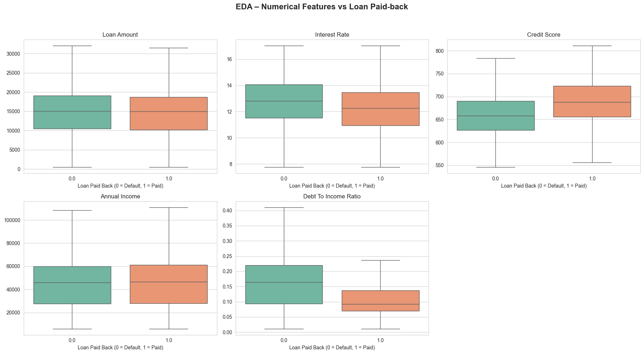
Hình 3.10 : Biểu đồ đặc trưng liên tục so với nhãn
Nhận xét tổng quan :
Các biểu đồ boxplot cho thấy sự khác biệt rõ rệt về phân phối, trung vị và độ phân tán của các đặc trưng liên tục giữa hai nhóm khách hàng không hoàn trả khoản vay (0) và hoàn trả khoản vay (1). Những khác biệt này cho thấy các đặc trưng liên tục mang thông tin quan trọng trong việc phân biệt rủi ro tín dụng.
1. Loan Amount (Số tiền vay)
Phân phối loan amount giữa hai nhóm có mức độ chồng lấn tương đối lớn, với trung vị của hai nhóm không có sự khác biệt quá rõ rệt. Điều này cho thấy giá trị tuyệt đối của số tiền vay, nếu xét độc lập, không phải là yếu tố phân biệt mạnh giữa hai nhóm khách hàng.
Quan sát này gợi ý rằng:
- Loan amount nên được xem xét kết hợp với các đặc trưng khác, đặc biệt là thu nhập
- Các đặc trưng dạng tỷ lệ (ví dụ: loan-to-income) có khả năng phản ánh rủi ro tốt hơn so với việc sử dụng loan amount đơn lẻ
2. Interest Rate (Lãi suất)
Biểu đồ cho thấy nhóm không hoàn trả khoản vay có mức lãi suất trung vị cao hơn so với nhóm hoàn trả. Điều này phù hợp với thực tế tín dụng, khi các khoản vay rủi ro cao thường đi kèm lãi suất cao hơn.
Mặc dù hai phân phối vẫn có sự chồng lấn, xu hướng này cho thấy lãi suất là một đặc trưng có tín hiệu phân biệt mức độ rủi ro, đặc biệt khi kết hợp với các yếu tố tài chính khác.
3. Credit Score (Điểm tín dụng)
Credit score thể hiện sự khác biệt rõ ràng giữa hai nhóm. Nhóm hoàn trả khoản vay có trung vị điểm tín dụng cao hơn đáng kể, trong khi nhóm không hoàn trả có xu hướng tập trung ở các mức điểm thấp hơn.
Đây là một trong những đặc trưng có khả năng phân biệt mạnh nhất, phản ánh đúng vai trò của điểm tín dụng trong thực tế: là chỉ số tổng hợp về lịch sử và hành vi tín dụng của khách hàng.
4. Annual Income (Thu nhập hằng năm)
Phân phối thu nhập giữa hai nhóm cho thấy nhóm hoàn trả khoản vay có xu hướng thu nhập cao hơn, tuy nhiên mức độ chồng lấn giữa hai phân phối vẫn còn tương đối lớn. Điều này cho thấy thu nhập là yếu tố quan trọng nhưng chưa đủ mạnh nếu sử dụng đơn lẻ.
Insight này củng cố việc sử dụng:
- Các đặc trưng phản ánh gánh nặng tài chính tương đối
- Ví dụ như debt-to-income hoặc loan-to-income
5. Debt-to-Income Ratio (DTI)
DTI thể hiện sự khác biệt rõ rệt nhất giữa hai nhóm. Nhóm không hoàn trả khoản vay có DTI trung vị cao hơn đáng kể, trong khi nhóm hoàn trả tập trung ở các mức DTI thấp hơn.
Điều này cho thấy:
- DTI là một đặc trưng có khả năng phân biệt rủi ro rất mạnh
- Phản ánh trực tiếp khả năng chịu đựng nghĩa vụ tài chính của khách hàng
- Rất phù hợp để trở thành đặc trưng quan trọng trong mô hình dự đoán

Nhận xét tổng hợp :
Từ các phân tích trên, có thể thấy rằng:
- Một số đặc trưng liên tục như credit score và debt-to-income ratio thể hiện khả năng phân biệt rủi ro tín dụng rõ rệt
- Các đặc trưng như loan amount và annual income có giá trị dự đoán tốt hơn khi được sử dụng dưới dạng đặc trưng kết hợp hoặc tỷ lệ
- Việc xem xét phân phối theo nhãn là cơ sở quan trọng cho quá trình thiết kế đặc trưng và lựa chọn mô hình trong các bước tiếp theo
  - Feature Engineer
Dựa trên kết quả phân tích dữ liệu khám phá (EDA), quá trình thiết kế đặc trưng được thực hiện nhằm phản ánh tốt hơn gánh nặng tài chính, mức độ rủi ro tín dụng và khả năng hoàn trả khoản vay của khách hàng. Thay vì chỉ sử dụng các giá trị tuyệt đối, các đặc trưng mới được xây dựng theo hướng biểu diễn mối quan hệ tương đối giữa các yếu tố tài chính quan trọng.
    - Financial Burden Features
Các đặc trưng trong nhóm này được xây dựng nhằm đo lường mức độ áp lực tài chính của khoản vay đối với người vay, bao gồm:
- Loan-to-Income Ratio: tỷ lệ giữa số tiền vay và thu nhập hằng năm, phản ánh mức độ lớn của khoản vay so với khả năng tài chính của khách hàng.
- Loan-per-Credit Score: tỷ lệ giữa số tiền vay và điểm tín dụng, cho thấy mức độ rủi ro của khoản vay so với uy tín tín dụng của người vay.
- Interest Burden: chi phí lãi vay ước tính của khoản vay, phản ánh nghĩa vụ tài chính phát sinh từ lãi suất.
- Interest-to-Income Ratio: tỷ lệ giữa chi phí lãi vay và thu nhập, thể hiện mức độ áp lực trả lãi đối với khách hàng.
Các đặc trưng này giúp mô hình nắm bắt tốt hơn bản chất rủi ro tín dụng so với việc sử dụng các biến tài chính đơn lẻ.
    - Risk Encoding Features
Một số đặc trưng phân loại trong bộ dữ liệu đã được tổ chức cho vay đánh giá sẵn theo mức độ rủi ro. Để khai thác hiệu quả thông tin này, các đặc trưng được mã hóa theo thứ bậc rủi ro:
- Grade Risk: các mức xếp hạng khoản vay (A–F, subgrade 1–5) được ánh xạ sang một thang giá trị số tăng dần theo mức độ rủi ro. Cách tiếp cận này cho phép mô hình học được sự khác biệt có thứ tự giữa các mức xếp hạng tín dụng.
- Loan Purpose Group: mục đích vay vốn được nhóm lại thành các mức rủi ro thấp, trung bình và cao dựa trên đặc điểm sử dụng vốn và mức độ ổn định tài chính liên quan.
Việc mã hóa theo hướng rủi ro giúp giảm độ phức tạp của biến phân loại, đồng thời đưa kiến thức miền (domain knowledge) vào mô hình một cách có kiểm soát.
    - Nhóm đặc trưng nền (Base Features)
Một số đặc trưng cơ bản như giới tính được giữ nguyên hoặc chuyển về dạng nhị phân để bổ sung thông tin nền cho mô hình, nhưng không đóng vai trò quyết định chính trong việc phân biệt rủi ro tín dụng.
    - Tổng kết
Quá trình thiết kế đặc trưng tập trung vào việc chuyển đổi dữ liệu thô thành các đại lượng phản ánh rủi ro tương đối và gánh nặng tài chính thực tế của khách hàng. Các đặc trưng được thiết kế dựa trên kết quả EDA và kiến thức miền, tạo nền tảng quan trọng cho việc huấn luyện mô hình dự đoán khả năng hoàn trả khoản vay trong các bước tiếp theo

  - Áp dụng model
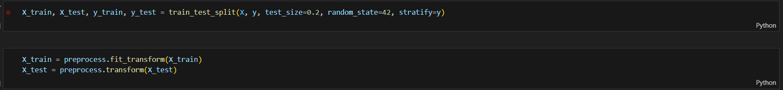
Hình 3.11: Chia dataset ra làm hai phần để train và test
- Chia dữ liệu dữ liệu thành tập huấn luyện (train) và tập kiểm tra (test):
- X là các đặc trưng (feature) và y là biến mục tiêu (target)
- Test_size=0.2 là lấy 20% dữ liệu sử dụng cho tập kiểm tra còn 80% dữ liệu còn lại sẽ được sử dụng cho tập huấn luyện
- Random_state = 42 đảm bảo rằng quá trình chia dữ liệu sẽ được lặp lại một cách nhất quán mỗi lần chạy mã, giúp ta có thể tái tạo lại kết quả
    - Model Logistic Regression
Hình 3.12: Mã nguồn model logistic regression

    - Light gradient boosting
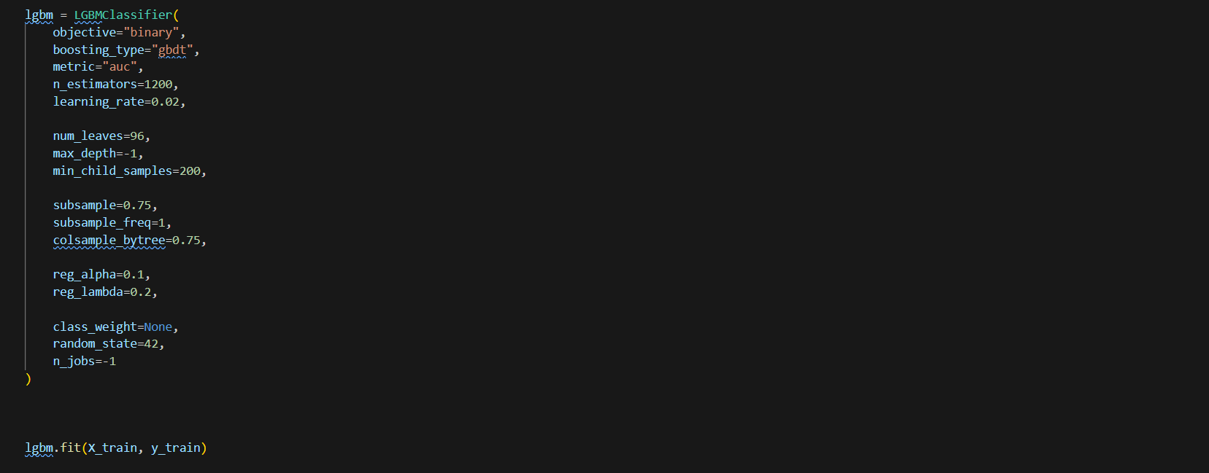
Hình 3.13: Mã nguồn model LightGBM
Cấu hình mô hình LightGBM
Mô hình LightGBM được cấu hình với các tham số nhằm phù hợp với bài toán phân loại nhị phân và dự đoán xác suất rủi ro tín dụng, đồng thời kiểm soát độ phức tạp và khả năng tổng quát hóa của mô hình.
- Tham số mục tiêu và cơ chế huấn luyện :
- objective = "binary"
Tham số này xác định bài toán là phân loại nhị phân, trong đó mô hình dự đoán xác suất khách hàng hoàn trả hoặc không hoàn trả khoản vay. Điều này phù hợp trực tiếp với bài toán Loan Paid Back.
- boosting_type = "gbdt"
Mô hình sử dụng cơ chế Gradient Boosting Decision Trees, trong đó nhiều cây quyết định được huấn luyện tuần tự. Mỗi cây mới tập trung cải thiện các sai lệch của mô hình trước đó, giúp nâng cao khả năng dự đoán tổng thể.
- metric = "auc"
Chỉ số AUC được sử dụng làm thước đo đánh giá chính trong quá trình huấn luyện. AUC phản ánh khả năng phân biệt giữa hai lớp và phù hợp với dữ liệu có sự mất cân bằng, thường gặp trong các bài toán rủi ro tín dụng.

- Tham số điều khiển quá trình học :
- n_estimators = 1200
Xác định số lượng cây quyết định được xây dựng trong mô hình. Việc sử dụng số lượng cây lớn cho phép mô hình học dần dần các mối quan hệ phức tạp trong dữ liệu.
- learning_rate = 0.02
Learning rate nhỏ giúp mô hình học chậm và ổn định hơn. Khi kết hợp với số lượng cây lớn, tham số này giúp giảm nguy cơ overfitting và cải thiện khả năng tổng quát hóa.

- Tham số kiểm soát cấu trúc cây quyết định :
- num_leaves = 96
Tham số này quy định số lượng lá tối đa của mỗi cây quyết định. Số lượng lá lớn cho phép mô hình biểu diễn các quan hệ phi tuyến phức tạp, đồng thời được kiểm soát để tránh mô hình quá phức tạp.
- max_depth = -1
Không giới hạn trực tiếp độ sâu của cây. Tuy nhiên, độ phức tạp của cây vẫn được kiểm soát gián tiếp thông qua số lượng lá (num_leaves) và số mẫu tối thiểu tại mỗi lá.
- min_child_samples = 200
Quy định số lượng mẫu tối thiểu tại mỗi lá. Giá trị tương đối lớn giúp hạn chế việc tạo ra các lá dựa trên quá ít dữ liệu, từ đó giảm hiện tượng học nhiễu và overfitting.

- Tham số lấy mẫu (sampling) nhằm tăng khả năng tổng quát hóa
- subsample = 0.75
Mỗi cây quyết định chỉ được huấn luyện trên 75% dữ liệu huấn luyện được chọn ngẫu nhiên. Điều này giúp giảm sự phụ thuộc giữa các cây và cải thiện khả năng tổng quát hóa.
- subsample_freq = 1
Kỹ thuật subsampling được áp dụng tại mỗi vòng boosting, đảm bảo sự đa dạng giữa các cây trong mô hình.
- colsample_bytree = 0.75
Mỗi cây chỉ sử dụng ngẫu nhiên 75% số lượng đặc trưng. Việc lấy mẫu đặc trưng giúp giảm overfitting và tránh việc mô hình phụ thuộc quá mạnh vào một số đặc trưng nhất định.

- Tham số regularization :
- reg_alpha = 0.1 (L1 regularization)
Regularization L1 giúp giảm ảnh hưởng của các đặc trưng kém quan trọng và khuyến khích mô hình sử dụng các đặc trưng thực sự có giá trị.
- reg_lambda = 0.2 (L2 regularization)
Regularization L2 giúp ổn định trọng số của mô hình, hạn chế sự dao động lớn và cải thiện khả năng tổng quát hóa.

- Các tham số hỗ trợ huấn luyện :
- class_weight = None
Không áp dụng trọng số lớp. Do bộ dữ liệu có quy mô lớn và mức độ mất cân bằng không quá nghiêm trọng, việc không sử dụng class weighting giúp mô hình học phân phối xác suất tự nhiên của dữ liệu.
- random_state = 42
Thiết lập seed ngẫu nhiên nhằm đảm bảo khả năng tái lập kết quả huấn luyện.
- n_jobs = -1
Quá trình huấn luyện được thực hiện song song trên tất cả các nhân CPU khả dụng để tối ưu thời gian tính toán.

- Huấn luyện mô hình :
Sau khi được cấu hình, mô hình LightGBM được huấn luyện trên tập dữ liệu huấn luyện (X_train, y_train). Quá trình huấn luyện này cho phép mô hình học các mối quan hệ giữa các đặc trưng đã được tiền xử lý và thiết kế, từ đó tạo ra mô hình dự đoán xác suất hoàn trả khoản vay
  - RandomSearch và tối ưu tham số
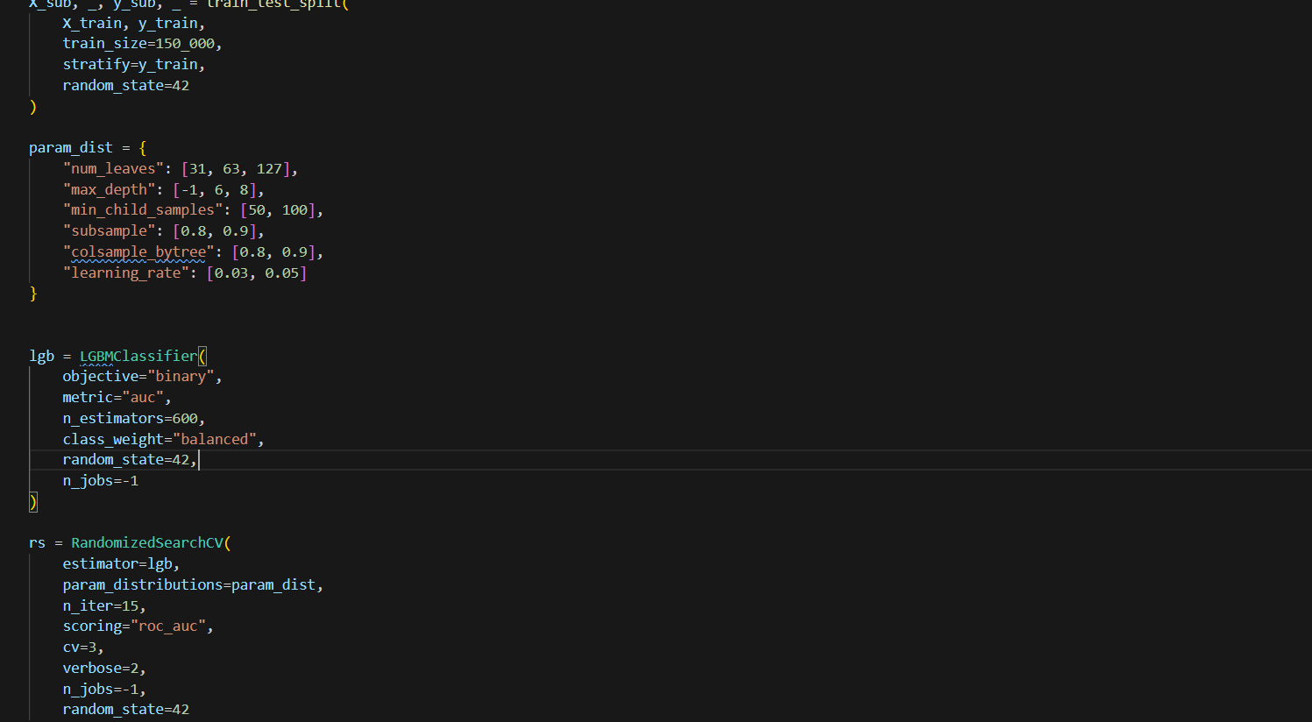
Hình 3.14: Mã nguồn RandomSearch
Tối ưu siêu tham số cho mô hình LightGBM :
Lấy mẫu dữ liệu để tối ưu siêu tham số :
Do bộ dữ liệu huấn luyện có quy mô lớn, việc thực hiện tối ưu siêu tham số trực tiếp trên toàn bộ tập dữ liệu sẽ tiêu tốn nhiều tài nguyên tính toán. Vì vậy, một tập con đại diện của dữ liệu huấn luyện được trích xuất để phục vụ cho quá trình tối ưu.
Cụ thể, một tập dữ liệu gồm 150.000 mẫu được lấy ngẫu nhiên từ tập huấn luyện ban đầu, đồng thời đảm bảo giữ nguyên phân phối của biến mục tiêu thông qua phương pháp lấy mẫu phân tầng (stratified sampling). Việc này giúp tập con vẫn phản ánh đúng đặc điểm rủi ro tín dụng của dữ liệu gốc, đồng thời giảm đáng kể chi phí tính toán trong quá trình tìm kiếm siêu tham số.
Không gian tìm kiếm siêu tham số :
Không gian tìm kiếm siêu tham số được xác định dựa trên các tham số có ảnh hưởng lớn đến độ phức tạp, khả năng tổng quát hóa và hiệu năng của mô hình LightGBM. Các tham số được lựa chọn bao gồm:
- Số lượng lá (num_leaves): kiểm soát mức độ phức tạp của mỗi cây quyết định.
- Độ sâu tối đa của cây (max_depth): giới hạn độ sâu nhằm tránh học quá chi tiết trên dữ liệu huấn luyện.
- Số mẫu tối thiểu tại mỗi lá (min_child_samples): giúp hạn chế việc học nhiễu từ các nhóm dữ liệu nhỏ.
- Tỷ lệ lấy mẫu dữ liệu (subsample) và tỷ lệ lấy mẫu đặc trưng (colsample_bytree): tăng tính đa dạng giữa các cây và giảm overfitting.
- Tốc độ học (learning_rate): điều chỉnh mức độ đóng góp của mỗi cây vào mô hình tổng thể.
Việc giới hạn không gian tìm kiếm ở một số giá trị tiêu biểu giúp cân bằng giữa khả năng tìm được cấu hình tốt và chi phí tính toán.
Cấu hình mô hình nền cho quá trình tối ưu :
Mô hình LightGBM nền được khởi tạo cho bài toán phân loại nhị phân, với mục tiêu tối ưu chỉ số AUC. Trong giai đoạn tối ưu siêu tham số, số lượng cây được thiết lập ở mức vừa phải (600 cây) nhằm giảm thời gian huấn luyện cho mỗi cấu hình.
Ngoài ra, class weighting được áp dụng trong giai đoạn này để tăng mức độ chú ý của mô hình đối với lớp thiểu số, giúp quá trình đánh giá các cấu hình tham số trở nên nhạy hơn đối với khả năng phân biệt rủi ro tín dụng.
Phương pháp Randomized Search kết hợp Cross-Validation :
Quá trình tối ưu siêu tham số được thực hiện bằng phương pháp Randomized Search, trong đó các cấu hình siêu tham số được lấy mẫu ngẫu nhiên từ không gian tìm kiếm đã xác định. Thay vì duyệt toàn bộ các tổ hợp có thể, phương pháp này chỉ đánh giá một số lượng giới hạn các cấu hình, giúp tiết kiệm tài nguyên tính toán trong khi vẫn đạt hiệu quả cao.
Mỗi cấu hình được đánh giá thông qua cross-validation với 3 lần chia dữ liệu, và hiệu năng được đo bằng chỉ số ROC–AUC. Việc kết hợp Randomized Search với cross-validation giúp đảm bảo rằng cấu hình siêu tham số được lựa chọn có hiệu năng ổn định và không phụ thuộc vào một cách chia dữ liệu cụ thể.
Kết quả của quá trình tối ưu :
Sau khi hoàn tất quá trình Randomized Search, mô hình LightGBM với tập siêu tham số tốt nhất được lựa chọn để huấn luyện lại trên tập dữ liệu đầy đủ trong giai đoạn xây dựng mô hình cuối cùng. Các tham số tối ưu thu được từ bước này đóng vai trò quan trọng trong việc cải thiện hiệu năng và khả năng tổng quát hóa của mô hình trên dữ liệu kiểm tra và tập test thực tế
  - Tổng kết mô hình và kết quả
Mô hình cuối cùng
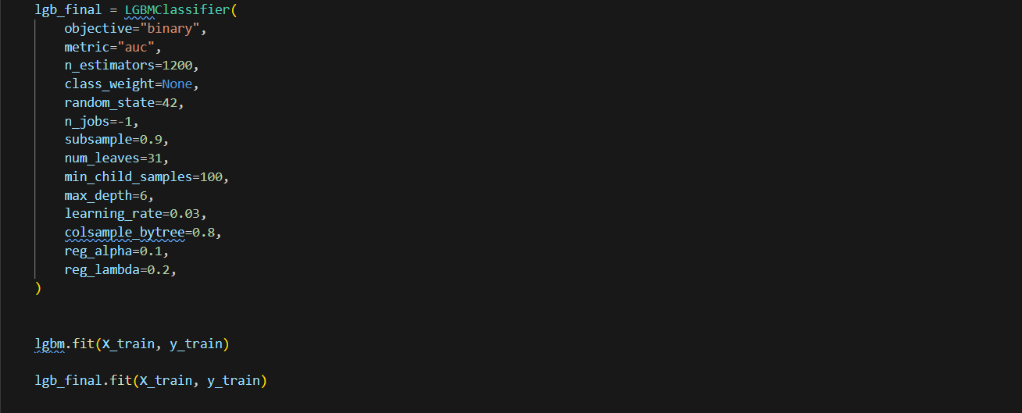
Hình 3.15 : Mô hình cuối cùng

Kết quả đánh giá mô hình trên tập kiểm tra Kaggle
Sau khi huấn luyện và tối ưu mô hình LightGBM, mô hình được đánh giá trên tập dữ liệu kiểm tra độc lập của cuộc thi Predicting Loan Payback trên nền tảng Kaggle. Hiệu năng mô hình được đo bằng chỉ số ROC–AUC, phù hợp với mục tiêu dự đoán xác suất và đánh giá khả năng phân biệt rủi ro tín dụng.
Để kiểm tra tính ổn định của mô hình, nhiều lần nộp kết quả (submission) đã được thực hiện với các cấu hình tham số khác nhau. Kết quả đánh giá được trình bày trong Bảng X.
Kết quả đánh giá mô hình LightGBM trên Kaggle :
Submission | Model | Public AUC | Private AUC
submission.csv | LightGBM | 0.92240 | 0.92146
submission1.csv | LightGBM | 0.92231 | 0.92148
submission3.csv (Best) | LightGBM | 0.92269 | 0.92205

Kết quả cho thấy mô hình LightGBM đạt ROC–AUC xấp xỉ 0.92 trên cả hai tập public và private, với mức chênh lệch rất nhỏ giữa các lần nộp. Điều này cho thấy mô hình có khả năng tổng quát hóa tốt và không bị phụ thuộc quá mức vào một cấu hình tham số cụ thể.
Đặc biệt, submission đạt hiệu năng tốt nhất cho thấy sự nhất quán giữa điểm public và private, phản ánh rằng mô hình không bị overfitting vào tập public leaderboard và giữ được hiệu suất ổn định trên dữ liệu kiểm tra ẩn
Nhận xét tổng hợp về kết quả
Từ các kết quả thực nghiệm, có thể rút ra một số nhận định chính:
- Mô hình LightGBM đạt hiệu năng cao và ổn định theo thước đo ROC–AUC trong bài toán dự đoán khả năng hoàn trả khoản vay.
- Sự chênh lệch nhỏ giữa các điểm số public và private cho thấy quy trình huấn luyện và tối ưu mô hình được thiết kế hợp lý.
- Các đặc trưng phản ánh gánh nặng tài chính tương đối và mức độ rủi ro tín dụng đóng vai trò quan trọng trong việc nâng cao khả năng phân biệt của mô hình.
Những kết quả này chứng minh tính hiệu quả của cách tiếp cận được đề xuất và cho thấy tiềm năng ứng dụng của mô hình trong các bài toán credit scoring thực tế

  - Demo
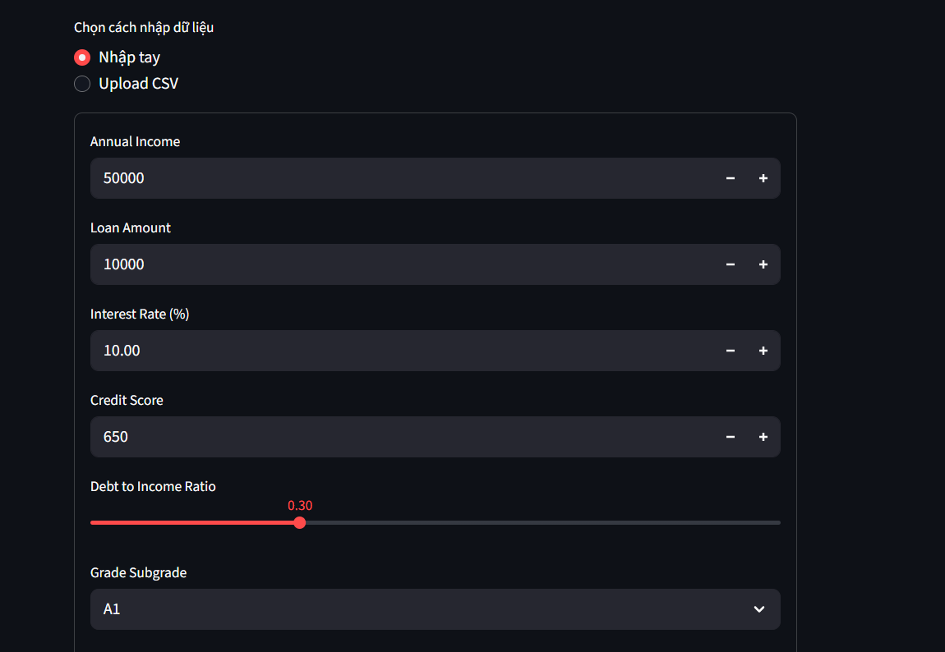
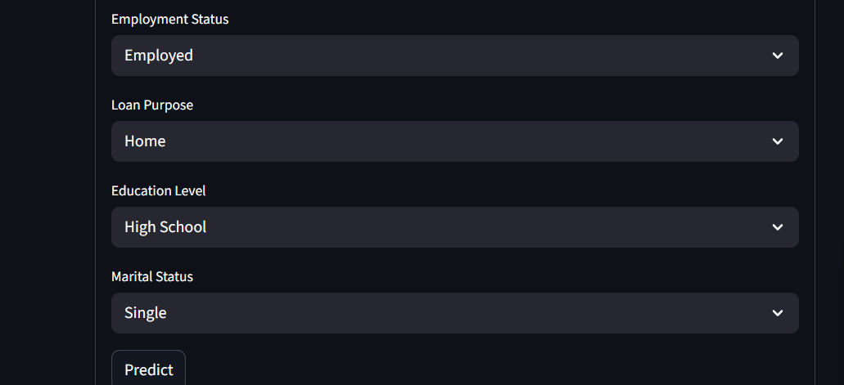
Hình 3.16: Giao diện demo

KẾT LUẬN
Trong báo cáo này, một quy trình hoàn chỉnh cho bài toán dự đoán khả năng hoàn trả khoản vay đã được xây dựng và đánh giá, từ giai đoạn phân tích dữ liệu, thiết kế đặc trưng, lựa chọn mô hình cho đến đánh giá kết quả trên tập dữ liệu kiểm tra độc lập.
Bắt đầu từ phân tích dữ liệu khám phá (EDA), nghiên cứu đã chỉ ra sự khác biệt rõ rệt giữa các nhóm khách hàng thông qua cả đặc trưng phân loại và đặc trưng liên tục. Các đặc trưng phản ánh tình trạng việc làm, điểm tín dụng và đặc biệt là gánh nặng tài chính tương đối như debt-to-income ratio cho thấy khả năng phân biệt rủi ro tín dụng rõ rệt. Những quan sát này đóng vai trò quan trọng trong việc định hướng quá trình thiết kế đặc trưng.
Dựa trên kết quả EDA và kiến thức miền, các đặc trưng mới được xây dựng theo hướng phản ánh mức độ rủi ro và áp lực tài chính thực tế của khách hàng, thay vì chỉ sử dụng các giá trị tuyệt đối. Việc thiết kế các đặc trưng dạng tỷ lệ và mã hóa rủi ro đã giúp mô hình khai thác tốt hơn thông tin tiềm ẩn trong dữ liệu.
Mô hình LightGBM được lựa chọn làm mô hình chính nhờ khả năng xử lý hiệu quả dữ liệu bảng quy mô lớn và các mối quan hệ phi tuyến phức tạp. Thông qua quá trình tối ưu siêu tham số bằng Randomized Search kết hợp Cross-Validation, mô hình đạt được cấu hình phù hợp, cân bằng giữa hiệu năng và khả năng tổng quát hóa.
Kết quả đánh giá trên tập kiểm tra độc lập của Kaggle cho thấy mô hình đạt ROC–AUC xấp xỉ 0.92, với sự nhất quán giữa điểm public và private leaderboard. Điều này cho thấy mô hình có độ ổn định cao, không bị overfitting vào tập dữ liệu đánh giá công khai và có khả năng tổng quát hóa tốt trên dữ liệu chưa quan sát.
Tổng hợp các kết quả thực nghiệm cho thấy cách tiếp cận kết hợp giữa phân tích dữ liệu có định hướng, thiết kế đặc trưng dựa trên kiến thức miền và mô hình ensemble mạnh là hiệu quả đối với bài toán rủi ro tín dụng. Trong tương lai, nghiên cứu có thể được mở rộng theo các hướng như tăng cường khả năng giải thích mô hình (ví dụ sử dụng SHAP), tối ưu ngưỡng quyết định theo mục tiêu kinh doanh, hoặc triển khai mô hình trong các hệ thống hỗ trợ ra quyết định thực tế.

TÀI LIỆU THAM KHẢO
[1] Kaggle. Predicting Loan Payback – Playground Series Season 5, Episode 11.
Available: https://www.kaggle.com/competitions/playground-series-s5e11
[2] Kaggle. Loan Prediction Dataset 2025.
Available: https://www.kaggle.com/datasets/nabihazahid/loan-prediction-dataset-2025
[3] Ke, G., Meng, Q., Finley, T., et al. (2017). LightGBM: A Highly Efficient Gradient Boosting Decision Tree.
Proceedings of the 31st Conference on Neural Information Processing Systems (NeurIPS).
4) N.V . Hậu, P. M. Chuẩn, và N. V. Quyết , “Giáo trình Học máy cơ bản”, Nhà xuất bản Khoa học và Kỹ thuật, 2022

